Universidade Federal de Pernambuco – Centro de Informática

Gerenciamento das Comunicações em Projetos de Software

O problema da efetividade das comunicações.

Recife, Dezembro de 2008.

Universidade Federal de Pernambuco – Centro de Informática

Gerenciamento das Comunicações em Projetos de Software

O problema da efetividade das comunicações.

Trabalho de conclusão da disciplina Qualidade, Processos e Gestão de Software do programa de Pós-Graduação em Ciência da Computação do CIn/UFPE.

Aluna: Vânia Alves Lourenço
Professor: Alexandre Marcos Lins de Vasconcelos

Recife, Dezembro de 2008.

Lista de Figuras
Figura 1 - O processo de comunicação de duas vias 9
Figura 2 - Retorno sobre o desempenho 14
Figura 3 - Janela de Johari 19
Figura 4 - Padrão de comunicação hierárquica (David, 1995). 22
Figura 5 - Padrão de comunicação gerenciada (David, 1995). 23
Figura 6 - Ciclo de relações causais entre as tarefas primárias (Santana, 2007). 27
Figura 7 - Esquema geral expandido da Teoria de Ação (Santana, 2007). 28
Figura 8 - Dimensões da Teoria de Ação (Santana, 2007). 29
Figura 9 - Aprendizagem de ciclo único e ciclo duplo no esquema da Teoria de Ação (Santana, 2007). 30
Figura 10 - Ciclo de reforço vicioso pelo encadeamento de erros (Santana, 2007). 32
Figura 11 - Processos da Gerência de Comunicações PMBOK 3 ed. 38
Figura 12 - Fluxos de Comunicação em Projetos. 39
Figura 13 - Modos de Comunicação. 42
Figura 14 - Criação de documentação a ser fornecida. 45

Lista de Tabelas
Tabela 1 - Método de comunicação e uso. 39
Tabela 2 - Tecnologias de comunicação. 44
Tabela 3 - Resultados "5º Estudo de Benchmarking em Gerenciamento de Projetos do Brasil". 47
Tabela 4 - Comparativo 3º e 5º Estudos de Benchmarking em Gerenciamento de Projetos do Brasil. 48
Tabela 5 - Abordagem da comunicação versus modelos. 50
Tabela 6 - Fatores humanos e organizacionais e efetividade. 50
Tabela 7 - Organizações hierárquicas versus orgânicas. 51
Tabela 8 - Pontos fracos do padrão hierárquico. 51

Resumo
Comunicação é um fator que reconhecidamente afeta os resultados de projetos, em especial projetos de software. Saber o que influencia a efetividade das comunicações e agir adequadamente a fim de obter melhorias no processo de desenvolvimento de software torna-se extremante relevante para a qualidade obtida. Neste trabalho, abordaremos a comunicação em seus fundamentos, fatores humanos e organizacionais, bem como o gerenciamento das comunicações em projetos de software. Estudaremos a gerência sob a ótica da teoria da intervenção, a fim de lançar luz sobre os fatores sócio-ambientais que contribuem para sua efetividade. Por fim, trazemos os resultados de pesquisas relevantes sobre as comunicações em projetos de software no Brasil e no mundo.

Sumário
Lista de Figuras 3
Lista de Tabelas 4
Resumo 5
Sumário 6
Introdução 7
1. Fundamentos de Comunicação 9
1.1. Estrutura Básica da Comunicação 9
1.2. O modelo de Processo de Comunicação de Duas Vidas 9
1.3. Barreiras à comunicação 11
1.4. Símbolos da Comunicação 12
1.5. Tipos de Comunicação Organizacional 13
1.6. Requisitos para uma Comunicação Eficiente 16
1.7. Retroalimentação 17
1.8. Níveis de Comunicação e Comportamento Social 18
1.9. Autoconhecimento e Conhecimento dos Outros 19
2. Comunicação nas Organizações 20
2.1. Estrutura Organizacional 20
2.2. A comunicação em Organizações Fortemente Hierárquicas 21
2.3. Efeitos dos Sistemas de Trabalho 23
2.4. Fatores Inerentes à Ação Humana nas Comunicações 24
3. Analisando as Comunicações através da Teoria de Ação e Teoria da Intervenção 25
3.1. Teoria da Intervenção e o fenômeno da comunicação 25
3.2. A Efetividade da Gerência da Comunicação através da Teoria da Intervenção 25
3.3. Intervenção e a Teoria de Ação 28
3.4. Comunicação e o Processo de Aprendizagem Organizacional 29
3.5. Limites à Aprendizagem e ao Sucesso das Intervenções 31
3.6. Baixa capacidade de lidar com situações problemáticas 31
3.7. Normas e sistema de recompensas incongruentes com a intervenção 32
3.8. Teoria em uso dos agentes incongruentes com as atividades primárias de intervenção 33
3.9. Abordagem predominantemente técnica 35
3.10. Conclusões sobre a Teoria da Intervenção 36
4. Comunicação em Projetos de Software: abordagens técnicas 37
4.1. People Capability Maturity Model - P-CMM (CMU/SEI-2001) 37
4.2. Gerenciamento das Comunicações e o PMBOK 38
4.3. As Comunicações e os Métodos Ágeis 42
4.4. As Comunicações e o Gerenciamento de Projetos no Brasil e no Mundo 47
5. Considerações Finais 49
6. Referências 52

Introdução
A comunicação está presente em todo o ciclo de vida de um projeto de software e permeia todos os aspectos do trabalho de um gerente de projetos. Sua importância tem expressão na estimativa de que até 90% do tempo despendido no esforço de gerenciamento é dedicado de algum modo às comunicações (Heldman, 2005). Como se comunicar é uma atividade no mínimo bilateral, as habilidades de comunicação de todos os envolvidos no projeto, sobretudo aquelas com atribuições gerenciais, ganham relevância. De fato, todos os participantes ao longo de toda a vida do projeto enviam ou recebem mensagens, tornando fundamental que todos os membros da equipe e stakeholders entendam como a comunicação afeta o projeto (Heldman, 2005).
Segundo Rita Mulcahy (Mulcahy, 2005), o gerente de projetos deve tentar controlar as comunicações, sob pena de ocorrer sérios problemas com mudanças, comunicações falhas, decisões não claras, descontrole de escopo (scope creep), riscos não identificados, entre outros. Contudo, a autora afirma ser impossível alcançar o controle total.
A importância de verificar e tentar controlar a efetividade da comunicação é exposta na definição seguinte: “comunicação é aquilo que o receptor compreendeu e não o que o emissor falou” (Davis e Newstrom, 1992, Comportamento humano no trabalho, vol 2, página 5). As práticas popularizadas de gerenciamento das comunicações, no entanto, enfatizam apenas os cuidados com a emissão das mensagens (aí envolvidos planejamento de meios, métodos, formas, periodicidade, entre outras) e a verificação se as atividades planejadas de comunicação foram realizadas. Não são utilizadas métricas para medir a efetividade das comunicações. A proposição de métricas que qualifiquem a efetividade das comunicações num projeto de software e possibilitem um melhor monitoramento e controle é incipiente e pouco difundida. Um exemplo desse tipo de esforço é o P-CMM (People Capability Maturity Model) (CMU/SEI-2001). Considerando a importância de métricas para atividades de gerenciamento em geral, pode-se concluir a sua ausência como uma vulnerabilidade do gerenciamento das comunicações em projetos de software.
De um modo geral, o gerenciamento das comunicações deve assegurar que as informações sejam explícitas, claras e completas, facilitando o entendimento das mensagens transmitidas (Heldman, 2005). Entretanto, há diversos fatores que afetam a produção do fenômeno da comunicação. Questões humanas e organizacionais, nem sempre facilmente percebidas, interferem na efetividade das comunicações, influenciando os resultados dos projetos de software. A experiência, linguagem e cultura dos agentes envolvidos (pessoas e organizações) influem na codificação e decodificação das mensagens, podendo favorecer ou não o bom fluxo das informações. Outros elementos importantes são as distâncias geográficas dos envolvidos nos processos de desenvolvimento de software (técnicos e stakeholders em geral), os modelos e métodos de comunicação empregados. A estrutura organizacional e o tamanho da equipe são fatores que podem influenciar o sucesso ou não das comunicações nos projetos.
Por outro lado, a área de desenvolvimento de software é dominada pelo paradigma da racionalidade técnica, o que traz dificuldades adicionais para:
- Identificar correta e tempestivamente os fatores sociais e humanos que em geral produzem os “ruídos” nas comunicações;
- Identificar e lidar de forma produtiva com os problemas de natureza não técnica;
- Perceber problemas aparentemente técnicos como possíveis sintomas de uma comunicação deficiente (problemas com o levantamento de requisitos, por exemplo).
Dito isto, este trabalho tem como objetivo pesquisar os tópicos citados acima para entender o que pode afetar positiva ou negativamente as comunicações e buscar orientações para saná-las. Em particular, estudaremos as comunicações em organizações fortemente hierárquicas.

Fundamentos de Comunicação
Há dois preceitos subjacentes ao entendimento e efetivo uso da comunicação (David, 1995):
- É uma função contínua, deve ser dirigida conscientemente (mesmo o silêncio total comunica);
- Todos têm um papel na rede de comunicação, não importa o nível hierárquico.
Isto revela a necessidade de desenvolvimento de habilidades específicas e interesse de todos os envolvidos para realizar uma comunicação efetiva.

Estrutura Básica da Comunicação
A Comunicação não se limita a um repasse de informações: ela envolve também a troca de idéias, pensamentos ou sentimentos entre um grupo de pessoas. Essa troca se traduz como a emissão, transmissão e recepção de mensagens através de diversos meios, tais como linguagem falada, escrita, sinais, gestos, atitudes, atos e expressões faciais, incluindo as omissões dos mesmos. Pode ocorrer consciente ou inconscientemente, voluntária ou involuntariamente.
Ela envolve os elementos básicos: emissor, receptor, codificador, decodificador, mensagem e canal de transmissão. A transmissão da mensagem é apenas o começo do processo de comunicação. Esta se dá apenas quando, após ser enviada, cada mensagem é recebida, decodificada e compreendida pelo seu receptor.

O modelo de Processo de Comunicação de Duas Vidas
Num processo de comunicação, o método pelo qual o emissor atinge o receptor com a mensagem obtendo seu feedback é conhecido como processo de comunicação de duas vias. Davis e Newstrom (1992) identificam oito etapas sucessivas para este processo:
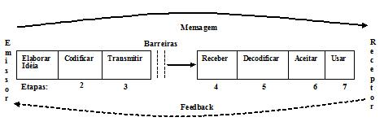
Figura 1 - O processo de comunicação de duas vias

- Elaborar a idéia a ser transmitida: primeira etapa e também chave, pois, caso a mensagem não seja conveniente, todas as outras etapas ficam comprometidas.
- Codificar: a idéia é codificada em palavras, mapas e outros símbolos adequados ao método de transmissão determinado (exemplo: oral ou escrito).
- Transmitir: após elaborar e codificar a mensagem, o emissor a transmite através do método escolhido, escolhendo também os canais e o momento adequado. Os emissores devem se empenhar também em manter seus canais de comunicação livres de barreiras e interferências.
- Recebimento: a iniciativa é transferida ao receptor, que deve ser e estar preparado para receber a mensagem sob pena de a mesma ser perdida.
- Decodificar: a mensagem é decodificada de modo a ser compreendida. Tal compreensão pode ocorrer apenas na mente do receptor e torna possível a comunicação se efetivar.
- Aceitar: após ter obtido e decodificado a mensagem, o receptor pode aceitar ou rejeitar a mensagem parcial ou totalmente. A decisão de aceitação da mensagem pertence ao receptor e é afetada por fatores como as percepções da exatidão da mensagem, da autoridade do emissor e as implicações comportamentais para o receptor.
- Usar: o receptor decide o que fazer com a informação. Ele pode descartá-la, executar a tarefa como apresentada, guardar a informação para o futuro, etc.
- Dar feedback: após tomar conhecimento da mensagem o receptor responde ao emissor. Esta resposta completa a curva da comunicação, fazendo o fluxo de mensagem ocorrer em duas vias.

Neste processo, o emissor deve ajustar a próxima mensagem para adequá-la às respostas anteriores do receptor. O feedback esclarece ao emissor se a mensagem foi recebida, corretamente decodificada, aceita e utilizada. As partes envolvidas neste processo ficam mais satisfeitas, evitando-se a frustração. Entretanto, ele não é exclusivamente bom.
Entre os problemas potenciais da comunicação em duas vias está a dissonância cognitiva: conflito interno que ocorre quando as pessoas recebem informações incompatíveis com seus sistemas de valores, decisões anteriores ou outras informações que mantenham. O receptor pode tomar diversas atitudes para tratar com este problema: tentar obter novos dados, mudar sua interpretação, reverter suas decisões, trocar seus valores, recusar-se a acreditar no comando dissonante, ou racionalizá-lo para fora do caminho.
Por outro lado, os emissores devem sempre ter em mente que a comunicação é uma forma poderosa de auto-revelação e de que é necessário evitar as “mensagens lamentáveis” (aquelas que preferíamos não ter emitido). Normalmente elas geram situações ameaçadoras para seu emissor, para o receptor ou para ambos, podendo causar a deterioração dos relacionamentos.
Particularmente, a etapa de aceitação, crítica no processo de comunicação, pode ser ajudada através da satisfação das condições: reconhecimento da legitimidade e competência do emissor com respeito ao assunto; confiança no emissor como líder e pessoa; percepção de credibilidade da mensagem recebida; aceitação das tarefas e metas que a comunicação tenta realizar; poder do emissor para impor sanções ao receptor, direta ou indiretamente. A inexistência dessas condições pode dificultar o processo comunicativo.
Portanto, o emissor precisa estar atento, consciente de que o processo de comunicação pode enfrentar dificuldades em suas diversas etapas.

Barreiras à comunicação
Existem várias interferências que podem limitar a compreensão da mensagem numa comunicação, podendo impedi-la por completo, filtrar parte dela ou ainda lhe atribuir um sentido errôneo. De um modo geral, estas barreiras podem ser classificadas como de tipos: pessoal, física ou semântica (Davis e Newstrom,1992).
Barreiras pessoais são oriundas das emoções, dos valores pessoais ou de maus hábitos de escuta. Freqüentemente envolvem uma distância psicológica ou separação emocional entre as pessoas. As emoções comumente atuam como filtros em quase todas as comunicações humanas. Vemos e ouvimos o que estamos emocionalmente sensibilizados para ver e ouvir. Assim, podemos afirmar que a comunicação é indissociável da personalidade dos envolvidos.
Barreiras físicas são as interferências concretamente estabelecidas no ambiente em que ocorre a comunicação como barulho, distância física entre as pessoas, paredes, etc. Elas normalmente são de fácil identificação. Entretanto, as pessoas nem sempre se utilizam do controle ecológico para transformá-las em forças positivas. Isto é possível através da alteração dos arredores pelo emissor com a finalidade de influenciar o comportamento e os sentimentos do receptor.
Quase toda a comunicação é realizada através do uso de símbolos (palavras, quadros e ações) que precisam ser decodificados e interpretados pelo receptor. As barreiras semânticas advêm das limitações dos símbolos utilizados nas comunicações, os quais possuem diversos significados. A escolha incorreta do significado causa mal-entendido. A interpretação de um símbolo com base em suposições e não em fatos é a realização de uma conclusão e é essencial na maioria das comunicações. Contudo, devido à possibilidade de erro, devem-se avaliar as conclusões cuidadosamente e buscar mais informações para esclarecer as possíveis dúvidas.
São exemplos de situações ou comportamentos que podem originar estes tipos de barreiras: hierarquias sociais, dimensão e complexidade da informação, mentalidade e ponto de vista, capacidade de expressão, preconceito. Melhorar continuamente o nível de consciência acerca do processo de comunicação é uma forma de superar suas diversas barreiras. Particularmente em gerenciamento de projetos, melhorar a efetividade das comunicações e dos relacionamentos pessoais pode ser decisivo para o sucesso de um projeto.
Por outro lado, a própria mensagem possui complexidade na medida em que possui diversas dimensões, sendo importante reconhecê-las e considerá-las no momento de uma comunicação. São quatro as dimensões apresentadas: conteúdo objetivo, auto-revelação, relação e apelação (Pfeiffer, 2006).
A dimensão conteúdo objetivo se refere à exposição de fatos objetivos do ponto de vista do emissor, a qual deve ser clara e compreensível. A auto-revelação diz respeito às informações que cada mensagem contém sobre seu emissor: como ele se vê e como deseja ser visto pelas pessoas, além de características essenciais que podem ser inconscientes ao emissor. A dimensão relação esclarece que a mensagem contém informações da posição do emissor relativamente ao receptor e o que pensa dele. O tom de voz, gestos e outros sinais não verbais, assim como a formulação escolhida expõem estas informações. Finalmente, a mensagem possui em si a intenção do emissor de influenciar as pessoas na perseguição de um propósito ou consecução de um resultado. Essa intenção quando é implícita assume a forma de manipulação. O baixo nível de consciência e observação dos interlocutores sobre as dimensões da mensagem favorece a ocorrência de ruídos que dificultam seu entendimento.

Símbolos da Comunicação
O principal símbolo de comunicação utilizado no trabalho é a palavra e muitos empregados passam mais de 50% de seu tempo envolvido em comunicação oral (Davis e Newstrom, 1992). As dificuldades para comunicação surgem dos diversos significados que mesmo as palavras comuns possuem. Para a identificação do significado adequado da palavra ser possível é necessário considerar o contexto que envolve seu uso. Deve-se atentar que, em parte, o contexto fornece significado às palavras através das sugestões que as pessoas recebem de seus ambientes sociais. As sugestões sociais são informações positivas ou negativas que influenciam a percepção das pessoas às comunicações recebidas. São exemplos: títulos no trabalho, hábitos padronizados no vestir, uso histórico de palavras de uma região específica do país ou de um grupo étnico. A credibilidade da fonte, exposição anterior ao assunto, ambigüidade da solução e as diferenças individuais interferem na suscetibilidade às sugestões sociais. Como o significado das palavras é de difícil comunicação, recomenda-se buscar simplificar estes símbolos para facilitar seu entendimento ao receptor. Adicionalmente, pode-se tentar usar os símbolos preferidos pelos receptores a fim de maximizar sua receptividade.
Outro tipo de símbolo, as figuras são utilizadas para clarificar a comunicação oral. As organizações as utilizam em plantas, quadros de desenvolvimento, mapas, auxílio visuais em programas de treinamento, modelos em escala de produtos e dispositivos semelhantes. Para aumentar sua eficácia no processo comunicativo elas devem ser combinadas com palavras e ações adequadas.
Ação é o terceiro tipo de símbolo comunicativo, também conhecido como comunicação não-verbal. O que as pessoas fazem (ação) e o que as pessoas deixam de fazer (inércia) é uma forma de comunicação, pois é interpretado pelas outras pessoas, a despeito de suas intenções. No decorrer do tempo, a ação é mais significativa que as palavras. A diferença entre discurso e ação é o lapso de credibilidade na comunicação e resulta em perda de confiança, algo extremamente danoso às comunicações. Outro elemento importante da comunicação não-verbal é a linguagem corporal (por exemplo, nossas expressões faciais ou gesticular das mãos ao falarmos, sorrisos, movimentos dos olhos, proximidade) e se constitui num suplemento à comunicação verbal. Ela pode contribuir para melhorar a comunicação, mas pode também originar mal-entendidos.

Tipos de Comunicação Organizacional
Os gerentes de projeto precisam desempenhar e facilitar variados tipos de comunicação organizacional em seu trabalho, tais como comunicações descendentes, ascendentes e laterais. Assim, torna-se fundamental que desenvolvam os conhecimentos e habilidades necessários para entender e gerenciar adequadamente as comunicações nos projetos.
    - Comunicação descendente
Davis e Newstrom (1992) identificam a comunicação descendente numa organização como o fluxo de informação que vai da autoridade superior para a inferior. Afirmam que os gerentes poderiam superar suas freqüentes dificuldades na tarefa de atingir a compreensão dos funcionários em suas comunicações com um olhar mais sensível às necessidades humanas e com melhor preparo para antecipar problemas.
Segundo os mesmos autores, há quatro pré-requisitos para uma abordagem segura do processo comunicativo:
- Os gerentes devem desenvolver uma atitude positiva de comunicação, aceitando que a comunicação é uma parte importante de seu trabalho.
- Os gerentes devem continuamente trabalhar para estarem informados e devem fornecer informações relevantes e de qualidade a seus subordinados (sem sobrecarga de informações).
- Ao iniciar um curso de ação, os gerentes devem se planejar conscientemente para a comunicação;
- Desenvolver confiança entre emissores e receptores é importante em toda a comunicação. Do contrário a as mensagens da gerência não são ouvidas nem acreditadas.
Os gerentes têm de estar atentos às necessidades de comunicação dos funcionários, dentre as quais se destacam:
- Necessidade de instruções de trabalho: devem ser colocadas e ajustadas em termos de necessidades objetivas de trabalho de seus receptores e não de um desejo pessoal.
- Informações sobre o desempenho: elas orientam os subordinados sobre o que fazer e informam sobre o alcance de suas metas; demonstram interesse de terceiros sobre seu trabalho e levam ao aperfeiçoamento do desempenho e das atitudes. Deve ser apresentado de forma adequada (Figura 2 - Retorno sobre o desempenhoFigura 2).
- Notícias: as mensagens descendentes devem ser tempestivas e não confirmações atrasadas de informações já obtidas de outras fontes.
- Apoio social: consiste na noção que os funcionários têm de ser cuidados, estimados e valiosos. Quando demonstrado pelos gerentes, causam impactos positivos na saúde psicológica e física, satisfação e desempenho no trabalho. Ressalte-se que a presença da comunicação já induz à satisfação desta necessidade.

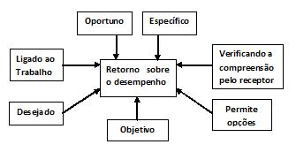
Figura 2 - Retorno sobre o desempenho
    - Comunicação ascendente
Na comunicação ascendente o fluxo da informação é da autoridade inferior para a superior. Segundo Davis e Newstrom (1992), se este tipo de comunicação é deficiente, o gerente perde contato com as necessidades dos funcionários e carece de informações suficientes para tomar decisões corretas, ficando impossibilitado de fornecer as tarefas e o apoio necessários para os subordinados. O gerente precisa de iniciativa, ação positiva, sensibilidade para sinais fracos, adaptação aos diferentes canais de informação dos funcionários, além de estar atento e acreditar na importância das mensagens ascendentes.
Um fator que contamina este tipo de comunicação é o deslocamento moroso da informação até os níveis superiores da hierarquia. Os gerentes tendem a hesitar levar um problema para cima a fim de não ter sua competência contestada. Outro fator, a filtragem parcial das informações, tem estreito relacionamento com o primeiro: ocorre pela tendência do subordinado dizer ao superior hierárquico apenas o que acredita que este quer ouvir. O outro fator está ligado à necessidade de resposta do funcionário que iniciou a comunicação ascendente. Se a gerência fornece uma resposta rápida, mais mensagens ascendentes serão enviadas. A falta de resposta elimina futuras mensagens ascendentes.
Davis e Newstrom (1992) relacionam boas práticas para construir uma comunicação ascendente:
- Deve-se ter uma política geral descrevendo os tipos desejados de comunicação ascendente, incluindo áreas onde alta administração é responsável, assuntos controversos, tópico que necessitem de orientação superior, exceções ou mudanças na política que sejam recomendadas.
- Conselhos, sistemas de atendimento de reclamações, supervisão consultiva, sistemas de sugestões, pesquisas de satisfação no trabalho, entre outras práticas.
- Escutar: a habilidade da verdadeira escuta auxilia o receptor a captar exatamente a idéia pretendida pelo emissor e pode ser desenvolvida com treinamento. Ela é um pré-requisito para o sucesso gerencial.
- Realizar reuniões com os funcionários onde eles são encorajados a falar sobre seus problemas, necessidades e práticas gerenciais que ajudam ou interferem no desenvolvimento do trabalho.
- Praticar uma política de portas abertas, encorajando os empregados a se aproximarem de seus supervisores ou altas gerências, com qualquer assunto que lhes diga respeito. Apesar de ser um objetivo válido, existem barreiras psicológicas e sociais que dificultam a efetividade desta prática.
- O gerente deve circular e se misturar com seu pessoal, o que é mais eficaz que a política de portas abertas.
- Eventos recreativos casuais e informais fornecem ótimas oportunidades para comunicações ascendentes não planejadas, as quais fornecem informações mais qualitativas que a maioria das comunicações formais.
    - Comunicação lateral
A comunicação lateral não é determinada formalmente pela hierarquia organização. Comumente os gerentes envolvem-se em uma grande quantidade de comunicações laterais ou cruzadas através das cadeias de comando, pois elas são necessárias à coordenação dos trabalhos com pessoas de outros departamentos. Além disso, esse tipo de comunicação oferece a informalidade preferida pelas pessoas para fugirem da pouca flexibilidade dos percursos da informação nas cadeias de comando.
Os indivíduos que desempenham maior papel na comunicação lateral são conhecidos como “saltadores de fronteiras”, têm fortes elos de comunicação dentro de seus departamentos com pessoas de outras unidades e com a comunidade externa, o que geralmente lhes confere status e poder em potencial. Eles assumem seus papéis através de responsabilidades formais por tarefas.
Para o gerente de projetos este é um importante recurso de comunicação uma vez que o gerenciamento exige preponderantemente este tipo de troca de informações.

Requisitos para uma Comunicação Eficiente
A comunicação eficiente representa importante contribuição para o sucesso de trabalhos em equipe. Entre as suas vantagens pode ser ressaltado: estimula a criatividade, pois tenta incluir mais idéias e não limitá-las; estimula a participação, sendo mais democrática e menos hierárquica; contribui para a produtividade, pois tende a melhorar o clima social estimulando a compreensão e empatia.
Segundo Peter Pfeiffer (2007), para tornar a comunicação mais eficiente os interlocutores devem considerar como funciona o processo de comunicação, sua estrutura básica, as diversas faces da mensagem e os desafios mais comuns da comunicação humana, sendo capazes de: confrontar seu interlocutor e o assunto da discussão, dirigindo-lhe toda a atenção; unir a comunicação com uma intenção clara; duplicar a mensagem transmitida para que seja compreendida; confirmar a recepção e a compreensão da mensagem.
Primeiramente o emissor deve conhecer e entender o conteúdo que visa transmitir e ter clareza do propósito da comunicação. Além disso, precisa conhecer algumas características do receptor da mensagem. Falta de clareza costuma gerar mal-entendidos no lado do receptor e compromete a eficácia da comunicação.
Depois, as pessoas envolvidas devem dedicar atenção e concentração ao processo comunicativo, sobretudo quando da comunicação face a face. Do contrário, a mensagem emitida pode ser incompleta ou a recebida apresentar falhas.
Outro requisito importante é a clareza da intenção da comunicação. O emissor deve preocupar-se em garantir isto. Mensagens de duplo sentido costumam comprometer a confiança e levar a mal-entendidos.
Para a comunicação funcionar bem, o emissor deve ter conhecimento e domínio do processo, mas o receptor tem de ter disposição e atenção. O receptor, após receber a mensagem, tenta copiá-la fielmente, a fim de compreender seu significado. Só então ele confirma seu recebimento e entendimento, fazendo a retroalimentação. Ressalte-se que a retroalimentação é um envio de mensagem e, portanto, inicia outro ciclo de comunicação. Uma confirmação mal feita ou ausente gera repetição da mensagem. Mas, a ausência freqüente pode gerar irritação ou resignação, sendo ambas danosas à comunicação.
Em cada etapa do processo e em cada novo processo de comunicação os envolvidos, emissor e receptor, devem estar atentos aos riscos e armadilhas: falta de clareza, atenção insuficiente, intenção duvidosa, erros na duplicação, sub-entendidos ou mal-entendidos e falta de confirmação ou confirmação incompleta.
Segundo Peter Pfeiffer (2006), estas são as recomendações para uma comunicação eficiente:
- Descrever em lugar de avaliar;
- Orientação ao problema em lugar de controle;
- Espontaneidade em lugar de estratégia;
- Disposição para sentir em lugar de uma atitude neutra;
- Igualdade de direito em lugar de superioridade;
- Flexibilidade em lugar de formalidade;
- Nunca esquecer os aspectos não verbais (mímica, gestos, tom de voz, postura física assumida, etc.);
- Somente o conjunto consistente do que é falado e dos sinais não verbais faz uma comunicação eficiente.

Retroalimentação
Segundo Peter Pfeiffer (2006), O feedback é um processo de comunicação que reage a uma informação, sendo um elemento fundamental da comunicação humana e especialmente relevante para trabalhos em equipe. Ela oferece a informação necessária para o emissor saber se seu interlocutor recebeu e entendeu a mensagem enviada. Para o gerente de projetos é essencial estar atento a retroalimentação para averiguar se houve entendimento entre ele próprio, os participantes de sua equipe, clientes, e o entendimento do assunto.
Existem as formas aberta e velada de retroalimentação. Na primeira há a intenção deliberada ou involuntária de comunicar uma mensagem, demonstrando concordância ou discordância, aceitação ou rejeição de idéias ou atitudes do interlocutor. Pode ser direta ou indireta (por exemplo, uma troca de idéias). Ela é produtiva, pois é transparente e possibilita esclarecimentos. A forma velada, entretanto, pode se revelar através de ações incompatíveis com o discurso, de gestos, mímica, posturas corporais ou comentários irônicos. Esta forma de retroalimentação dificulta a decodificação dos sinais emitidos, sendo prejudicial às comunicações. Motivações pessoais ou experiências prévias não relacionadas à situação atual muitas vezes estão por trás deste tipo de retroalimentação.
Para realizar uma boa retroalimentação é recomendável (Pfeiffer, 2006):
- Averiguar e respeitar a disposição do interlocutor em receber a retroalimentação;
- Observar a forma adequada de retroalimentação: ela não deve ser velada, mas pode ser direta ou indireta desde que permita demonstrar claramente o ponto de vista.
- Verificar o momento de dar a retroalimentação: as circunstâncias precisam ser favoráveis para que tenha efeito.
- Averiguar a dimensão da retroalimentação: deve ser compatível com a situação e o impacto que se deseja alcançar.
- Averiguar se a retroalimentação é aplicada: aproveitar e estimular as solicitações de retroalimentação, mesmo quando não expressas abertamente, pois demonstram confiança e empenho na boa comunicação.
- Ser descritivo durante a retroalimentação: a descrição de determinados fatos facilita a reconstrução e recuperação da situação percebida, bem assim o esclarecimento sobre as visões dos fatos, as quais podem divergir. Somente após o esclarecimento é que se pode seguir para interpretações.
- É necessário ter clareza do que se quer transmitir, como e o porquê (motivação). Do contrário, pode-se gerar desconfiança e descrédito.
- Averiguar se a retroalimentação realmente chegou à outra pessoa e como chegou, a fim de decidir sobre a continuidade do processo e sua condução.
- Averiguar a própria capacidade de emitir opinião qualificada e competente para não dar a impressão de crítica não fundamentada ou gerar descrédito.

Níveis de Comunicação e Comportamento Social
Entre pessoas existem níveis diferentes de comunicação: o técnico e o psicossocial. Isto cria dificuldades para entender bem os relacionamentos interpessoais e, assim, interpretar adequadamente um processo de comunicação em andamento (Pfeiffer, 2006).
A comunicação em nível técnico diz respeito a aspectos visíveis e refere-se a assuntos relacionados diretamente ao “conteúdo” do trabalho: recursos, materiais, tarefas, prazos, procedimentos, regras, normas, ou ainda teorias ou conceitos que embasam o trabalho ou as hierarquias estabelecidas e conhecidas na organização. O gerenciamento das comunicações em projetos tradicionalmente concentra toda atenção neste nível. Contudo, os fatores psicossociais têm forte influência nas comunicações.
A comunicação no nível psicossocial diz respeito ao conjunto de aspectos psicológicos e sociais das pessoas, os quais são relevantes nos relacionamentos interpessoais. Comumente, no entanto, no contexto do trabalho organizacional, não recebe atenção. Aspectos como confiança, simpatia ou antipatia, estado de espírito, alegria ou tristeza, todos os tipos de afeto, medo de rejeição ou fracasso, insegurança por falta de clareza, entre outros, influem nos relacionamentos. Eles ocupam camadas em profundidade diferentes da psique.
Assim, expectativas em relação ao trabalho ou às pessoas, ambição pessoal, status conquistado ou a conquistar, preconceitos, crenças ou ideologias, entre outros, influenciam as comunicações. Estes são fatores não visíveis, “submersos”, mas que têm forte influência nas relações de trabalho.
Por outro lado, as emoções encontram-se mais próximas da superfície, algumas quase explícitas e facilmente perceptíveis como alegrias ou tristezas, outras não tão óbvias, mas contidas. Sentimentos como medo, insegurança ou vergonha, dificilmente são explicitados. Outros, considerados negativos, como raiva, ódio, antipatia, são geralmente disfarçados. É possível influenciar o estado emocional com a aplicação de instrumentos apropriados.
Em camadas mais profundas, menos visíveis, encontram-se os elementos estruturais: padrões comportamentais do indivíduo ou padrões culturais do grupo social ao qual pertence e que influenciam a maneira de ser e agir. Eles dizem respeito a valores, tabus ou leis ocultas ou implícitas. Muitas vezes são concepções de natureza intuitiva, anteriores à reflexão. São padrões que embasam a personalidade, extremamente difíceis de serem modificados, sobretudo em curto prazo.
É essencial que o gerente de projetos esteja atento não só aos fatores técnicos, mas também aos psicossociais que interferem nas relações de trabalho e podem comprometer o sucesso do projeto. É necessário saber lidar com eles. A prática da boa retroalimentação deve ajudar. Ela proporciona aprendizagem, constrói mais confiança e transparência, favorecendo assim à diminuição da parte “submersa” nas relações. Além disso, procurar melhorar o autoconhecimento e o conhecimento acerca dos interlocutores ajuda a melhorar o processo comunicativo.

Autoconhecimento e Conhecimento dos Outros
Segundo Peter Pfeiffer (2006), o comportamento de uma pessoa está relacionado com seu autoconhecimento e o conhecimento revelado das outras pessoas sobre ela. Ninguém se conhece o bastante para saber com exatidão como se comporta diante das outras pessoas e por quê. Da mesma forma, ninguém conhece o outro o suficiente para compreender todos os aspectos do seu comportamento. O modelo conhecido como “Janela de Johari” demonstra as quatro áreas de conhecimento sobre o comportamento humano:
- Área aberta: o comportamento e a motivação são conhecidos pelo indivíduo e perceptíveis para os outros;
- Área oculta: o próprio comportamento é familiar e consciente ao indivíduo, mas não se manifesta, voluntária ou involuntariamente, às outras pessoas, sendo-lhes oculto;
- Área cega: O indivíduo não tem consciência de seu comportamento, o qual é visível e reconhecível para os outros.
- Área desconhecida: está relacionada a processos e fatos que afetam o indivíduo a nível inconsciente, sendo desconhecidos para ele e para as demais pessoas.
A retroalimentação contribui para a ampliação da área aberta e a redução da área cega, pois aumenta o autoconhecimento e o conhecimento do próprio comportamento social. Adicionalmente, a retroalimentação pode ampliar a área aberta devido à redução da área oculta, pois melhora a confiança entre as pessoas, diminuindo a necessidade das pessoas de ocultar aspectos de sua personalidade. A confiança é essencial para o trabalho em equipe e atinge diretamente as comunicações.
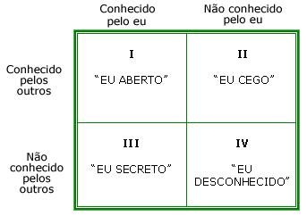
Figura 3 - Janela de Johari

Comunicação nas Organizações
Diversos estudos indicam que fatores organizacionais afetam o esforço de comunicação, mas nem sempre de uma maneira simples e direta (Seaman e Basili, 2008), podendo ajudar ou atrapalhar as comunicações. Mas as organizações são formadas por pessoas. A forma como estes agentes (humanos e organizacionais) interagem é determinante para a efetividade das comunicações. Por exemplo:
- As pessoas necessitam de menos tempo para comunicar-se quando há maior familiaridade entre elas e trabalham fisicamente mais próximas.
- A cultura individual e a organizacional podem facilitar ou dificultar a efetividade das comunicações.
- Interações em reuniões ou envolvendo muitas pessoas tendem a exigir maior esforço para a comunicação.
- Interações entre pessoas de diferentes níveis hierárquicos (“distância” organizacional) exigem maior esforço de comunicação.
- A própria disposição física do ambiente de trabalho interfere nos padrões de comunicação entre as pessoas: ela pode favorecer ao isolamento ou à interação entre as pessoas, estimulando a troca de idéias, experiências e a formação de grupos sociais.
De posse desses conhecimentos, o gerente pode atuar e, de modo consciente, influenciar positivamente as comunicações em sua equipe. A Comunicação efetiva começa com uma avaliação da situação existente. Deve-se investigar:
- Quais dados estão sendo fornecidos (ao gerenciamento, departamento, etc. e a cada indivíduo envolvido)?
- Qual a expectativa de retorno?
- Quantos dados tornam-se informações úteis?
- Quais são as necessidades percebidas que não estão sendo atendidas?
- Quais necessidades de informações não são nem mesmo reconhecidas?

Estrutura Organizacional
As estruturas organizacionais são geralmente baseadas na organização clássica, pois elas lidam com elementos essenciais em uma instituição: divisão de tarefas, delegação, autoridade, especialização e interdependência das partes (Davis e Newstrom, 1992). A estrutura organizacional é fundamental na tradução da estratégia da organização em ação produtiva. Ela é influente no poder conferido às pessoas na organização e afeta as suas percepções sobre os seus papéis, além de impactar a satisfação no trabalho.
Didaticamente podemos classificar uma organização como:
- Informal: Redes de relações pessoais e sociais não estabelecidas nem exigidas pela organização formal, mas surgidas espontaneamente à medida que as pessoas vão se associando entre si.
- Matricial: Superposição de dois tipos de organização, de forma a haver duas cadeias de comando dirigindo os funcionários.
- Mecanicistas: Organizações caracterizadas pelo uso da hierarquia, direção centralizada, exatidão na designação de tarefas e definições estritas e papéis.
- Orgânicas: Organizações caracterizadas por tarefas e papéis flexíveis, comunicações abertas e tomada de decisões descentralizada.

A comunicação em Organizações Fortemente Hierárquicas
Segundo Fernando Bartolomé (Argirys e Bartolomé, 1999) em seu artigo “Ninguém confia plenamente no chefe – e daí?”, em uma hierarquia á natural que as pessoas tendam a omitir informações para quem pode puni-las. Ele usa a frase: “a confiança foge da autoridade e, principalmente, a confiança foge do juiz”. Isto é um exemplo de barreira para a comunicação. Um dos princípios básicos do comportamento organizacional é: a comunicação aberta é geralmente melhor que a comunicação restrita.
Organizações de estrutura fortemente hierárquica têm características mecanicistas: uso da hierarquia, direção centralizada, exatidão na designação de tarefas e definições estritas e papéis. A burocracia é uma marca dessas organizações. Ela pode ser definida como uma condição desenvolvida quando as estruturas, regras e procedimentos organizacionais são seguidos à risca. Neste caso, o sistema administrativo se torna complexo, grande e funciona de modo impessoal, possuindo como principais características: alta especialização, rígida hierarquia de autoridade, regras e controles elaborados e impessoalidade. Entre as vantagens da burocracia estão: estabilidade e enfoque único sobre os objetivos, além de previsibilidade. As desvantagens acontecem quando há um rígido apego ao sistema. Em conseqüência, ocorre tendência de crescimento de papelada, lentidão nas ações gerenciais, elevação dos custos psicológicos, declínio na eficiência.
Nestas organizações, a maior parte das comunicações flui ao longo das linhas da hierarquia. As informações “sobem” através de relatórios formais, reuniões e apresentações. Descem instruções para unidades operacionais trabalhadores de linha de frente. Sabe-se que a maioria dos elos da cadeia de comunicação está no grupo gerencial e cada elo possibilita uma perda de conteúdo da informação (Davis e Newstrom, 1992). Portanto, quando a cadeia de comando for longa, a maior porcentagem das perdas tende a estar entre as gerências. Nestes casos, o gerente desempenha um papel extremamente crítico nas comunicações.
São alguns pontos fracos das comunicações em estrutura hierárquica:
  - O “chão de fábrica” trabalha apenas com dados suficientes para suas tarefas atuais e não são esperadas contribuições adicionais.
  - Na melhor hipótese a organização falha em obter o completo potencial dos empregados; na pior, a maioria está alienada.
  - Gerenciamento corre risco de isolamento (internamente e com relação ao mercado).
  - Um padrão fixo e rígido de comunicação pode resultar em um monitoramento falho e talvez ignorar mudanças.

A figura abaixo ilustra o padrão de comunicação hierárquica.
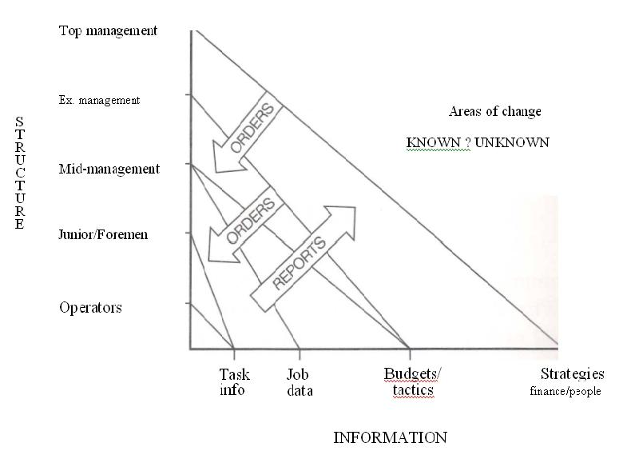
Figura 4 - Padrão de comunicação hierárquica (David, 1995).

Isto se contrapõe às organizações orgânicas, mais flexíveis e abertas e com comunicação mais multidirecional. Podemos concluir que a estrutura hierárquica desfavorece as comunicações horizontais entre as cadeias de comando. É importante observar que o ritmo e a complexidade atuais do trabalho tornam a comunicação horizontal muito importante. Percebe-se o declínio na utilização de estruturas e de autoridade e a tendência para um planejamento contingente da organização. Tal planejamento reconhece a necessidade de diferentes processos e estruturas organizacionais para se ter eficácia em situações alternativas. Busca-se a comunicação gerenciada onde se espera que a comunicação cruze a estrutura, ligando a organização e perscrutando seu exterior para monitorar as “áreas de mudanças” conhecidas e desconhecidas (David, 1995).

A figura abaixo ilustra o padrão de comunicação gerenciada.

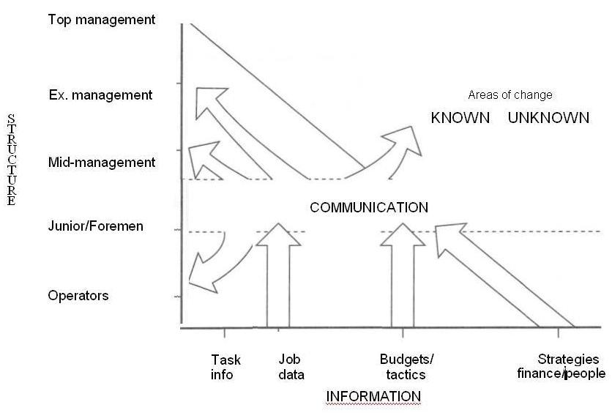
Figura 5 - Padrão de comunicação gerenciada (David, 1995).

Projetos de software, por exemplo, necessitam prioritariamente de comunicações horizontais e devem ter seus ambientes adequados a isto, de modo flexível, mesmo se inseridos em uma organização hierárquica. Este é um aspecto que o gerente de projetos deve estar atento, sob pena de enfrentar dificuldades inclusive no trânsito das comunicações formais.

Efeitos dos Sistemas de Trabalho
Segundo Keith Davis e John Newstrom, os sistemas de trabalho afetam o comportamento humano (e por tabela as comunicações) da seguinte forma:
- Determinando quem inicia a ação sobre quem e algumas das condições nas quais ocorre esse início.
- Incentivando o trabalho em equipe entre funcionários que desempenham atividades interdependentes.
- Afetando os padrões de comunicações dos funcionários.
- Criando possibilidades para procedimentos desnecessários, geralmente chamados de burocracia.
- Provendo tarefas que parecem insignificantes e de fraco poder, contribuindo, assim, para a alienação.

Eles concluem que: “As relações entre os trabalhadores dentro de um sistema podem ser tão importantes quanto às relações de trabalho naquele sistema. No planejamento de qualquer sistema é tolice despender todo o seu tempo planejando relações de trabalho, mas ignorando as relações entre os trabalhadores”. (Davis e Newstrom, 1992, página 111).
Podemos refletir sobre quantos gerentes de projetos se preocupam com mais do que definir as relações de trabalho. E quantos métodos de gerenciamento de projetos preconizam este enfoque.

Fatores Inerentes à Ação Humana nas Comunicações
“Pessoas geralmente acreditam que elas pessoalmente se comunicam adequadamente. Contudo, o funcionamento como um todo é considerado deficiente” (David, 1995).
Segundo Werner David, estranhamente o nível de comunicação é freqüentemente criticado, sentido como insuficiente ou incompleto, e isto ocorre em todos os níveis organizacionais. Ele enfatiza que em um ambiente de comunicação gerenciada, cada empregado é estimulado a tornar-se um comunicador, a fim de integrar-se através da rede de comunicação com a equipe. O objetivo organizacional é que toda comunicação seja contributiva e positiva, não uma mera reação à instrução, rotina em responder. Para isto, o ambiente deve ser de encorajamento, haver procedimentos ou mecanismos conhecidos que permitam a comunicação de matérias e incentivos ao relato e contribuição. Como nem todas as pessoas nascem com habilidades comunicativas, é necessário treinar as pessoas. Nesses treinamentos, a função comunicação deve ser abordada completamente. Também se deve ter em mente que a necessidade de comunicação permeia todos os níveis organizacionais, de modo que a necessidade de treinamento vai muito além do corpo gerencial e executivo.
Ralph G. Nichols e Leonard A. Stevens reconhecem a habilidade de ouvir como fundamental para a boa comunicação (Argyris e Bartolomé, 1999) e que é possível desenvolvê-la através de treinamento. Em seu artigo “Ouvindo as Pessoas”, eles afirmam que por trás da falta de habilidade tão comum para ouvir, está o erro em nosso sistema escolar que privilegia a leitura como a principal forma de aprendizado e praticamente esquece a arte de ouvir.
No caso de projetos, dentre as muitas competências pessoais que o gerente de projetos deve desenvolver, a mais importante é a de comunicação (Galvão, 2006). Ele é responsável pela integração dos diversos aspectos e tem a visão completa do projeto. Por isso, as competências necessárias ao gerente de projeto no que concerne às comunicações são diferenciadas das competências dos demais envolvidos.
Em geral, é necessário:
- Investir nas competências básicas de comunicação dos membros da equipe;
- Produzir um plano de comunicações que seja compatível com as necessidades do projeto;
- Criar um ambiente onde todos os envolvidos se sintam motivados para compartilhar suas opiniões e lições aprendidas pró-ativamente.

Analisando as Comunicações através da Teoria de Ação e Teoria da Intervenção

Teoria da Intervenção e o fenômeno da comunicação
Trabalhos em equipe necessariamente envolvem diversos aspectos sociais, nem sempre de fácil compreensão e tratamento. Em particular, projetos de software, sobretudo os complexos e que envolvem equipes médias ou grandes, são palcos freqüentes de interações conflituosas que repercutem nos resultados obtidos. Nesses projetos, as comunicações são especialmente afetadas por fatores humanos e organizacionais e, portanto, sociais. Assim, a compreensão desta dinâmica é fundamental para um gerenciamento mais eficaz das comunicações.
Com esta finalidade, baseados nos trabalhos dos cientistas sociais Chris Argyris e Donald Schön, utilizaremos as teorias de ação e da intervenção para analisar o fenômeno das comunicações em projetos de software. Para a estruturação da argumentação, o trabalho de dissertação de mestrado de André Felipe Santana (Santana, 2007) “Problemas em Iniciativas de Melhoria de Processos de Software sob a Ótica de uma Teoria de Intervenção” foi particularmente importante, constituindo-se o texto a seguir desenvolvido um resumo de seu capítulo 4.
Temos como suposição que empresas com um bom nível de aprendizagem organizacional apresentam condições favoráveis às comunicações. Ou seja, os fatores que influenciam positivamente a aprendizagem organizacional também são fundamentais para intervenções e, em particular, para a efetividade das comunicações. Assim, procuraremos analisar também os fatores que concorrem para a aprendizagem organizacional como relevantes para nosso estudo.

A Efetividade da Gerência da Comunicação através da Teoria da Intervenção
Intervenção num sistema-cliente é toda iniciativa que busca ajudá-lo a compreender e melhorar os fatores de sua eficácia, eficiência e competência (Argyris, 1974). Argyris afirma ainda que a ação de intervir é “entrar num sistema de relações em andamento, e estar em meio às pessoas, grupos ou objetos com o propósito de ajudá-los”. Podemos ver gerenciamento como o ato de intervir em um sistema para produzir os resultados desejados. Em particular, o gerente de projetos pode e deve tentar intervir nas comunicações envolvidas num projeto de software para alcançar a melhoria de sua efetividade. Deste modo, podemos considerar o gerente de projetos como o interveniente, o gerenciamento das comunicações como o processo de intervenção e as comunicações no projeto como o sistema-cliente.
Para avaliar a eficácia e competência dos intervenientes, do processo de intervenção, e do próprio sistema-cliente (no caso, respectivamente: gerente de projetos, gerenciamento das comunicações e comunicações no projeto), Chris Argyris (1970, Capítulo 2, pág. 37) propõe cinco critérios:
- A informação necessária à compreensão dos fatores relevantes (problemas, oportunidades, ameaças) está disponível e é compreensível pelas partes relevantes. Somente quando a informação é compreensível, alcança as condições iniciais para ser usada eficazmente.
- A informação está não somente disponível e compreensível, mas também é útil ao sistema ou manipulável por ele. Não se deve esperar um comportamento eficaz, se as variáveis necessárias à resolução de um problema, e à tomada e implementação de uma decisão estiverem além da habilidade do sistema para a sua utilização.
- Os custos (em termos de tempo, pessoas, e recursos materiais) de obtenção, compreensão, e uso da informação não estão além da capacidade do sistema.
- O problema é resolvido e a decisão tomada e implementada de maneira tal, que o problema não reincida (este critério é relevante somente para os problemas sob o controle ou influência do sistema).
- Os quatros critérios acima indicados são alcançados sem deteriorar, e sim, preferencialmente, aumentando a eficácia de: resolução de problemas, de tomada de decisões e implementação destas.
Argyris destaca ainda que o objetivo de uma intervenção deve ser resolver não só um conjunto específico de problemas priorizados na intervenção, mas também favorecer o aumento ou, pelo menos, a manutenção do nível atual de competência e eficácia do sistema (Santana, 2007). Para ele, o interveniente deve buscar ajudar o sistema-cliente através do sistema de intervenção, a aumentar sua eficácia e sua competência, tendo como premissa fundamental a manutenção de sua autonomia. Assim, o sistema deve ser capaz de resolver os seus problemas e executar suas decisões, mantendo o controle. Portanto, aprendizagem é um objetivo desejável de uma intervenção.
Para atender aos critérios de competência, Argyris (Argyris, 1970) (Santana, 2007) afirma que devem ser envolvidas no processo as três atividades primárias:
- Gerar informação válida (que pode ser testada e validada publicamente) e útil (que tem potencial de ser utilizada na intervenção) sobre o objeto da intervenção (objetivos, contexto, andamento da intervenção);
- Gerar escolha livre e informada sobre os destinos da intervenção;
- Gerar comprometimento interno (comprometimento oriundo de motivação interna da pessoa) com as decisões da intervenção;
Como caso especial da atividade (i), Argyis (Argyris, 2004) coloca ainda a atividade de “Monitorar a implementação das decisões da intervenção referentes à geração de informação válida e útil para avaliar seu grau de eficácia”. A co-relação entre as atividades primárias pode ser vista no diagrama abaixo como uma seqüência de causalidade cíclica.
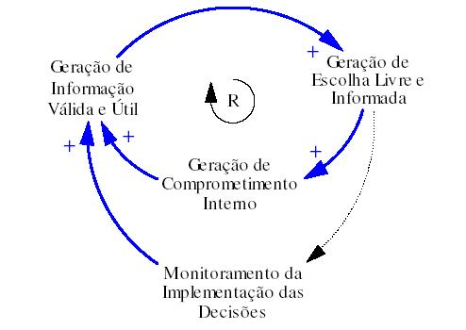
Figura 6 - Ciclo de relações causais entre as tarefas primárias (Santana, 2007).
Este diagrama pode ser interpretado como um ciclo de reforço virtuoso, onde a geração de informação válida e útil favorece a escolha livre e informada que por sua vez gera mais comprometimento interno, o qual gera mais informação válida e útil. A geração de escolha livre e informada requer o monitoramento da implementação das decisões que por sua vez gera mais informação válida e útil. O diagrama demonstra também o ciclo de reforço vicioso, quando ocorre o desrespeito a alguma atividade primária. Por exemplo, quando se investe em obter comprometimento dos envolvidos através de coerção e ameaças de punições, não ocorre o comprometimento interno, o que afeta a geração de informação válida e útil que afeta a geração de escolha livre e informada que afeta a geração de comprometimento interno e os resultados do monitoramento.
Sobre as atividades primárias de intervenção destacam-se os seguintes aspectos:
- Em geral nas primeiras etapas de um processo de intervenção é realizada uma pesquisa diagnóstica, a qual subsidiará a ação nas demais etapas. A atividade de geração de informação válida e útil é diretamente associada a esta atividade de pesquisa e provavelmente é a que o interveniente tem mais influência e controle através de seus métodos de intervenção. Ela deve ser realizada durante todo o processo de intervenção e subsidia com dados o processo de monitoramento da intervenção.
- Sob raras condições, a geração de escolha livre e informada pode ser sub-enfatizada (juntamente com a geração de informação válida e útil) em função de uma estratégia mais diretiva e unilateral por parte do interveniente, na qual ele fornece as informações e induz mais diretamente as escolhas do “cliente” (Argyris, 1970 – Capítulo 1, pág. 17 a 27). Entretanto, neste caso, o comprometimento do “cliente” com a escolha tenderá a ser extrínseco, podendo haver a transferência de responsabilidades para o interveniente. A opção recomendada é o seu desenvolvimento e favorecimento de sua autonomia e comprometimento interno.
- Num processo de intervenção, a atividade de comprometimento interno deve enfatizar como alvo principal de comprometimento a atividade primária de geração de informação válida e útil. Com isto busca-se ajudar na formação da consciência crítica e percepção da realidade no contexto da intervenção, favorecendo a identificação das necessidades de mudança.
Mas, o que causa o afastamento das atividades primárias de intervenção, produzindo os problemas numa intervenção (por exemplo, a baixa efetividade nas comunicações em um projeto de software), de modo a não serem alcançados satisfatoriamente os cinco critérios de eficácia relacionados anteriormente? Usaremos à Teoria de Ação para elucidar.

Intervenção e a Teoria de Ação
Teorias de ação podem ser entendidas como teorias (geralmente não explícitas) que guiam a forma como as pessoas planejam, implementam e revêem suas ações (Argyris e Schön, 1974). Este conceito aborda a ação humana deliberada e intencional. Pode-se considerar uma intervenção como uma ação humana deliberada com o objetivo de melhoria da organização (Santana, 2007).
A ação humana intencional é baseada em estratégias de ação adotadas sobre o contexto da ação (pressupostos sobre o contexto, intenções no contexto e teorias causais). Tais estratégias de ação são estabelecidas sob a influência de variáveis governantes da ação (crenças sobre o mundo, valores, motivações profundas e traços). A figura abaixo mostra a relação entre esses conceitos esquematicamente (Santana, 2007).
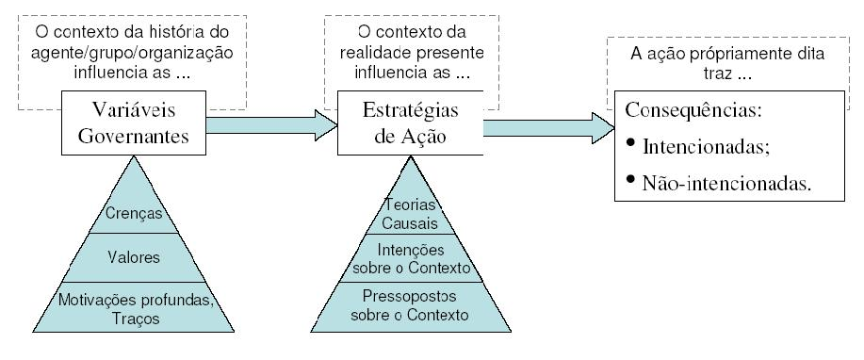
Figura 7 - Esquema geral expandido da Teoria de Ação (Santana, 2007).

Há duas dimensões da teoria de ação usadas cotidianamente pelas pessoas e que são relevantes para nosso estudo: a teoria proclamada e a teoria em uso (Argyris e Schön, 1974). A teoria proclamada é aquela através da qual o agente explica seu comportamento para os outros e para si mesmo. A teoria em uso é aquela efetivamente usada (seja de forma tácita ou conscientemente) pelo agente em sua ação, e que nem sempre é congruente com a teoria proclamada. A relação entre estas dimensões é mostrada esquematicamente na figura a seguir.
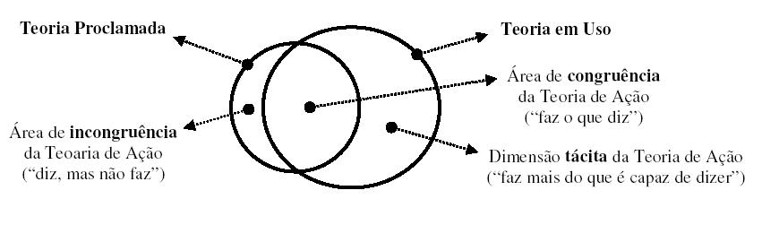
Figura 8 - Dimensões da Teoria de Ação (Santana, 2007).

A teoria proclamada dá origem às normas, regulamentos explícitos e objetivos proclamados, mas que podem ser não praticados. A teoria em uso dá origem a normas implícitas (tácitas), ações e comportamentos de fato realizados e que podem ser não proclamados. Isso evidencia a incongruência entre discurso e prática e pode dar origem ou reforçar dinâmicas disfuncionais. Essas dinâmicas repercutem negativamente nas interações entre os agentes envolvidos, podendo afetar seriamente os resultados almejados não importando sua competência técnica ou, por exemplo, o quão bem definido está o processo de desenvolvimento de software. Deve-se então promover a identificação e tratamento eficaz do problema com base em geração de informação válida e útil, escolha livre e informada e comprometimento interno. Do contrário, a tendência é que elas dêem origem a rotinas defensivas (Argyris, 1992, Capítulo 3) (Valença, 1997, Capítulo 10) no sistema organizacional, as quais são altamente nocivas para uma comunicação efetiva. Infelizmente, é sabido que as organizações em geral tendem ao encobrimento das incongruências, uma vez que estas são associadas ao insucesso, culpa e medo de punições.

Comunicação e o Processo de Aprendizagem Organizacional
Segundo Chris Argyris e Donald Schön, aprendizagem ocorre principalmente em resposta às situações problemáticas e é o processo pelo qual os membros da organização buscam aperfeiçoá-la diante dessas situações, aprendendo em nome dela. Tal aprendizagem passa a se refletir sobre artefatos, processos organizacionais, e na forma como os membros agem e compreendem a organização. No entanto, as pessoas ou organizações tendem a apresentar baixa capacidade de lidar com situações problemáticas e, por conseguinte, baixa capacidade de aprendizagem.
Na atividade de intervenção eficaz busca-se ajudar o sistema-cliente a aumentar sua competência e não só resolver problemas. Para tal, os membros da organização devem aprender questões concretas para resolver os problemas, e melhorar sua capacidade de aprendizagem (aprender a aprender). Os agentes envolvidos devem ser capazes de refletir sobre suas crenças, motivações e valores que norteiam suas ações na organização. Portanto, são capazes de modificar suas teorias em uso. Os conceitos de aprendizagem de ciclo único e aprendizagem de ciclo duplo de Argyris e Schön (1996, capítulo 1, pág.20) ilustram esta questão através do esquema da teoria de ação (conforme ilustrado a seguir).
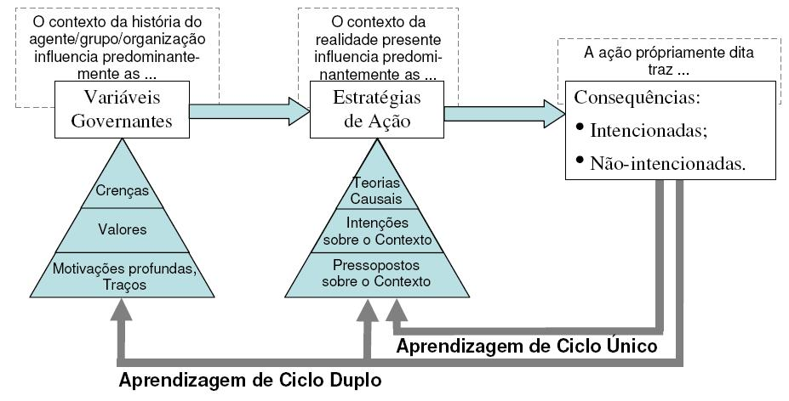
Figura 9 - Aprendizagem de ciclo único e ciclo duplo no esquema da Teoria de Ação (Santana, 2007).

Neste esquema, o resultado da ação é comparado com as intenções estabelecidas nas estratégias de ação. Na aprendizagem de ciclo único ocorre a readaptação das estratégias de ação. Portanto, atua-se apenas sobre os meios, possuindo uma natureza instrumental (por exemplo, mudanças procedimentais). Na aprendizagem de ciclo duplo, ocorre a readaptação da estratégia de ação e das variáveis governantes, atuando assim sobre os propósitos e, no nível organizacional, afetando a cultura da organização.
Argyris e Schön reconhecem a aprendizagem de ciclo duplo como mais rara (Argyris e Schön, 1996, capítulo 1, pág. 21) e potencialmente mais impactante para a competência dos agentes e das organizações. Exemplificando, um gerente de projetos no contexto da gerência das comunicações que se preocupa pura e simplesmente em produzir um plano de comunicações para seu projeto e outros artefatos estará no máximo favorecendo a aprendizagem de ciclo único. Mas um bom diagnóstico para as comunicações no projeto talvez deixasse clara a necessidade de ações para mudanças profundas, a fim de que os artefatos preconizados pelo processo de desenvolvimento de software da organização sejam realmente aproveitados e haja uma comunicação de fato efetiva.
A comunicação está intimamente relacionada ao processo de aprendizagem organizacional. Um ambiente favorável à aprendizagem também o é à comunicação efetiva.

Limites à Aprendizagem e ao Sucesso das Intervenções
Argyris e Schön dão ênfase à análise de fatores que são internos à ação humana no contexto das organizações:
- Baixa capacidade de lidar com situações problemáticas;
- Normas e sistema de recompensas incongruentes com a intervenção;
- Teoria em uso dos agentes incongruentes com as atividades primárias de intervenção;
- Abordagem predominantemente técnica.

Baixa capacidade de lidar com situações problemáticas
Porque na maioria das organizações os erros e falhas são tratados como situações embaraçosas a serem minimizadas ou encobertas por representarem uma ameaça, a reflexão e aprendizagem coletivas são bloqueadas. Além disso, o encobrimento ou minimização, sendo em si uma ameaça, é também encoberto, o que torna esta situação um assunto indiscutível.
As falhas e conseqüências não intencionadas da ação são chamadas erros de primeira ordem (Argyris e Schön, 1996, capítulo 8) (Valença, 1987, pág. 267). Eles ocorrem geralmente devido à falta de informação válida e útil suficiente para decisão e escolha de cursos de ação apropriados.
Os erros de segunda ordem (Argyris e Schön, 1996, capítulo 8) (Valença, 1987, pág. 267) são as ações intencionais de encobrimento dos erros e encobrimento do encobrimento. Na prática são representados na negação de dados comprometedores, diagnósticos situacionais baseados em informações não verificáveis, busca de culpados e transferência de responsabilidades para terceiros ou para o “sistema” (Santana, 2007).
Com base em Argyris e Schön (1996), Santana (2007) explica esta tendência através dos seguintes motivos:
- As normas do sistema tendem a coagir os agentes a atingirem os objetivos e a punir os erros e desvios, inclusive os não intencionais;
- Os agentes individualmente tendem a ter como valor básico a maximização dos ganhos e minimização das perdas.
Os erros de segunda ordem tornam o sistema de aprendizagem auto-oclusivo, pois prejudicam a geração de informação válida e útil, gerando o ciclo de reforço vicioso demonstrado na figura abaixo.
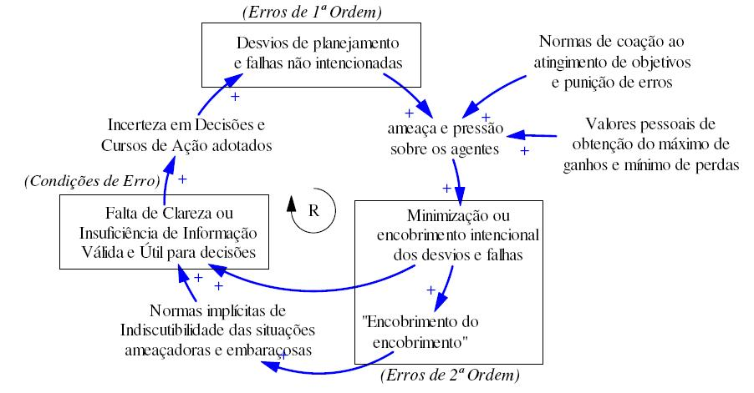
Figura 10 - Ciclo de reforço vicioso pelo encadeamento de erros (Santana, 2007).
O fenômeno descrito traz fortes danos ao sistema de aprendizagem da organização e ao sistema de intervenção, uma vez que afeta diretamente as atividades primárias de intervenção. A probabilidade de fracasso de uma intervenção aumenta com a ocorrência deste fenômeno.

Normas e sistema de recompensas incongruentes com a intervenção
Argyris (1970, capítulo 2, pág. 47) afirma que o sistema pode ser operacionalmente identificado pelas normas, políticas e práticas da organização. As normas e as políticas de recompensa (positivas e negativas) do sistema influenciam fortemente a ação dos agentes no sistema, incluindo aí o que é explícito ou implícito, formal ou informal.
Quando a intervenção deve provocar mudanças, inclusive comportamentais, as normas e políticas da organização devem recompensar os agentes de modo a impulsioná-los na direção das mudanças almejadas. Comumente isto não ocorre e os agentes se vêem envolvidos no que Argyris e Schön (1996) denominam “duplo-vínculo”: situações conflituosas onde o agente é demandado a atender a mais de uma norma ou objetivo que são inconsistentes ou excludentes entre si. Neste caso, haverá uma decisão errada, não importando qual seja.
É importante observar que o mais importante para a eficácia da intervenção é a forma como estas situações de conflito são enfrentadas. Elas podem ser tratadas produtivamente se a solução estiver baseada nas atividades primárias de intervenção. Do contrário permanecerá sem solução produtiva e as ações tenderão a alimentar o ciclo de reforço vicioso visto anteriormente. Portanto, é fundamental que as normas do sistema recompensem estratégias de ação que sejam baseadas nas atividades primárias de intervenção, a fim de que as o sistema possa aumentar sua competência geral em resolver problemas, tomar decisões e aprender (Santana, 2007).

Teoria em uso dos agentes incongruentes com as atividades primárias de intervenção
A maior parte das organizações e das pessoas que as integram agem com base em um padrão de teoria-em-uso que traz graves conseqüências para a capacidade de aprender de forma produtiva. Baseado em Argyris e Schön (1974 capítulos 4; 1996 pág. 92 a 94) este padrão, chamado teoria-em-uso de Modelo I, é resumido por Santana (2007) da seguinte forma:
- Variáveis governantes (premissas e macro-intenções):
- “Busque o controle unilateral sobre os outros”;
- “Lute para vencer e minimizar a perdas”;
- “Suprima as percepções negativas, seja racional”.
- Estratégias de ação (para atingir as macro-intenções e atender às premissas):
- “Advogue sua posição de forma a vencer”, o que significa: “trate com clareza apenas as informações que lhe são favoráveis, suprima dados desfavoráveis, use mensagens ambíguas”;
- “Estabeleça julgamento/atribuições sobre suas ações e intenções e sobre as ações e intenções dos outros” (porém de uma forma não explícita);
- “Seja diplomático, evite teste público de dados ameaçadores, prefira conversas privadas”;
- Implemente as estratégias acima de forma a desencorajar a investigação e teste destas estratégias.
- Algumas conseqüências previstas:
- Ganhos unilaterais, competitividade destrutiva, ambiente de alto “custo psicológico”;
- Pouca geração de informação válida e, por conseqüência, redução da escolha livre e informada e do comprometimento interno, o que por sua vez resulta em baixa capacidade de aprendizagem e de mudança produtiva (sobretudo para aprendizagem de ciclo duplo que implica em mudanças paradigmáticas);
- Raciocínios defensivos, normas tácitas de encobrimento de informações embaraçosas, sistema auto-oclusivo, baixa possibilidade de aprendizagem de ciclo-duplo (que implica em mudança dos valores).
Este padrão está na base da maioria dos fatores limitantes que afetam a aprendizagem produtiva e ameaçam o sucesso das intervenções. Quanto mais a intervenção necessitar de geração de conhecimento e de comprometimento interno das pessoas, maior o risco trazido por este padrão. As comunicações, portanto, são especialmente vulneráveis a este padrão.
Alternativamente, Argyris e Schön apresentam o teoria-em-uso de Modelo II (1974, capítulo 5). Baseado em Argyris e Schön (1974 capítulos 5; 1996 pág. 117 a 119) este padrão é resumido por Santana (2007) da seguinte forma:
- Variáveis governantes (premissas e macro-intenções):
- “Produza informação válida”;
- “Produza escolha livre e informada”;
- “Gere comprometimento interno, monitore o comprometimento com as decisões”.
- Estratégias de ação (para atingir as macro-intenções e atender às premissas):
- “Comunique-se, tanto quanto possível, com base em dados diretamente observáveis (fatos, evidências)”;
- “Na ausência de dados diretamente observáveis, explicite o raciocínio por traz do julgamento/atribuições que venha a fazer sobre o contexto, sobre si e os outros”;
- “Submeta seus posicionamentos (pressupostos, teses) à investigação dos outros possibilitando que possam ser refutadas se houver evidências que justifiquem isto”.
- Estabeleça os objetivos e tarefas de forma conjunta, tanto quanto possível.
- Algumas Conseqüências previstas:
- Relações minimamente defensivas, ambiente de “sucesso psicológico”;
- Alto grau de liberdade de escolha;
- Ambiente propício à reflexão sobre a ação.
- Maior possibilidade de aprendizagem de ciclo-duplo.
Argyris afirma que toda intervenção deve favorecer a mudança de padrão do Modelo I para o Modelo II, a fim de possibilitar a melhoria crescente da competência da organização. Ele assegura que o caminhar nesta direção tenderá a trazer um resultado impactante na evolução da competência das pessoas e da organização, inclusive em longo prazo.

Abordagem predominantemente técnica
Segundo Argyris e Schön (1974, capítulos 9 e 10) os perfis profissionais são baseados em:
- Teorias técnicas: dizem respeito ao conhecimento do agente sobre procedimentos técnicos específicos aplicáveis nas situações do exercício profissional e suas decisões de como usá-lo;
- Teorias interpessoais: dizem respeito às normas que definem a interação do profissional com as outras pessoas de forma que as teorias técnicas possam ser aplicadas.
Santana (2007) afirma que em todos os papéis profissionais estas teorias interpenetram-se em maior ou menor grau nas diversas fases da interação profissional. Complementa que, apesar disso, a ênfase no paradigma da racionalidade técnica tende a maximizar a importância das teorias técnicas e a moldar as teorias interpessoais de tal modo que as relações profissionais-clientes sejam controladas de forma ativa pelos profissionais que são os detentores da técnica, relegando os clientes a um papel passivo.
Sob a influência desta racionalidade técnica, o conhecimento profissional especializado passa a ser base da autoridade dos profissionais, influenciando a própria noção de competência profissional. Esta é associada com problemas instrumentais, consistindo na aplicação de teorias e técnicas derivadas da pesquisa sistemática, preferencialmente científica, como solução aos problemas apresentados. Esta visão acaba tendo conseqüência na formação profissional, a qual enfatiza as teorias técnicas e sub-enfatiza as teorias interpessoais.
Este contexto afeta a condução das intervenções nas organizações, os modelos de intervenção adotados (CMMI, SPICE, MPS-BR, etc.) e até os objetivos para os quais elas são contratadas. Assim, a natureza instrumental dos problemas será priorizada pelas organizações que buscarão ajuda para resolvê-los sob esta influência.
Argyris e Schön (1974, capítulo 9, pág. 170) argumentam que há situações profissionais onde os eventos se apresentam na forma de estruturas caóticas e indeterminadas, nas quais os critérios para seleção e aplicação das técnicas conhecidas são falhos. Tais situações comumente são advindas do mundo comportamental, criado no decorrer das relações interpessoais, onde a problemática gira em torno de conflitos de valores, interesses e atitudes. Schön (2000, capítulo 1, pág. 21) as denomina de zonas indeterminadas da prática, as quais escapam da racionalidade técnica e deveriam ser um aspecto central da prática profissional. Para aquele autor, a habilidade em lidar com estas zonas indeterminadas da prática estará baseada na capacidade de realizar reflexão em ação e sobre a ação, favorecendo as atividades de primárias de intervenção.
Argyris e Schön (1974) ressaltam que o problema do paradigma da racionalidade técnica advém do uso das teorias técnicas sob a influência direta de teorias-em-uso de Modelo I. Argyris (2004) destaca que as estratégias de Modelo I, subjacentes à racionalidade técnica, são úteis para situações rotineiras e bem definidas.
O interveniente idealmente deve possuir ambas as habilidades técnicas e as sociais e humanas, quando produzirá um resultado mais eficaz. Deve ainda ter em mente que as condições para o sucesso de uma intervenção são fortemente influenciadas por fatores humanos e sociais que envolvem o sistema cliente em si e relacionamento entre os intervenientes e o sistema cliente.

Conclusões sobre a Teoria da Intervenção
- Questões humanas comportamentais e sociais têm grande relevância para a efetividade das comunicações.
- O paradigma da racionalidade técnica:
- É insuficiente para tratar as situações advindas do mundo comportamental e chamadas “zonas indeterminadas da prática” (Schön, 2000).
- Privilegia a aplicação de teorias técnicas instrumentais e sub-enfatiza as teorias interpessoais.
- Limita a geração de informação a questões instrumentais; as questões interpessoais são vistas como indesejáveis; e a formação profissional enfatiza as teorias técnicas.
- A Teoria de Prática e Teoria da Intervenção de Argyris e Schön ajudam a uma melhor compreensão dos fatores sociais em projetos de software e, em particular, das comunicações envolvidas.
- O papel principal do interveniente é zelar pelas tarefas primárias de intervenção considerando o contexto objetivo da intervenção.
- Podemos ver gerenciamento como o ato de intervir em um sistema para produzir os resultados desejados.
- O gerenciamento das comunicações em projetos de software pode ser visto como uma intervenção com fins de ajudar sua efetividade.
- Podemos considerar o gerente de projetos como o interveniente, o gerenciamento das comunicações como o processo de intervenção e as comunicações no projeto como o sistema-cliente.

Comunicação em Projetos de Software: abordagens técnicas
As necessidades de comunicação permeiam todas as fases de desenvolvimento de um projeto, atingindo distintamente todos os envolvidos. Portanto, é vital para o projeto ter comunicações eficazes, bem gerenciadas. Há quem defenda que gerenciamento é comunicação, numa alusão ao entrelaçamento desta atividade com todas as demais desempenhadas pela gerência. As abordagens tradicionais das comunicações em projetos de software são predominantemente técnicas. Entretanto, percebe-se uma mudança no sentido de apontar os fatores humanos e sociais como relevantes para a efetividade das comunicações e orientar a gerência no tratamento das questões daí surgidas. Um passo posterior e complementar a isto será o desenvolvimento contínuo das habilidades pessoais de comunicação entre os envolvidos nos projetos de software, de modo que as técnicas e ferramentas utilizadas nos processos definidos para a o gerenciamento das comunicações sejam adequadamente e melhor executados.

People Capability Maturity Model - P-CMM (CMU/SEI-2001)
É uma ferramenta que se propõe ajudar o encaminhamento bem sucedido de questões críticas relacionadas a pessoas numa organização. Ele emprega o framework de maturidade do Capability Maturity Model para Software (SW-CMM) como uma base para um modelo de melhores práticas de gerenciamento e desenvolvimento da força de trabalho de uma organização.
O P-CMM (People Capability Maturity Model) (CMU/SEI-2001) define a área de processo “Comunicação e Coordenação” com o propósito de estabelecer um adequado fluxo de informações na organização e assegurar que a força de trabalho tenha as habilidades necessárias para compartilhar informações e coordenar suas atividades eficientemente. Estabelece metas (4 Goals), traz orientações para os compromissos (3 Commitments), capacidade de realizar (3 Ability to Perform), práticas realizadas (11 Praticies Performed), medições e análises (2 Measurement and Analysis), além de verificações da implementação (2 Verifying Implementation). Esta área de processo pertence ao nível 2 (Gerenciado).
De um modo geral, contribui para esclarecer a importância dos aspectos humanos nos processos de desenvolvimento de software e orientar sobre a condução das questões relacionadas. Em particular, no tocante às comunicações, o P-CMM afirma as necessidades do estabelecimento de métricas específicas e de sua análise para o gerenciamento, assim como explicita o desenvolvimento das habilidades de comunicação de todas as pessoas envolvidas nos processos de desenvolvimento de software. Desse modo, aborda a dimensão humana do problema da comunicação no desenvolvimento de software.

Gerenciamento das Comunicações e o PMBOK
O percentual de 90% do tempo de trabalho do gerente de projetos destinado às comunicações, reconhecido pelo PMBOK Terceira Edição, já é um bom indício do quão importante esta área de conhecimento é considerada na gestão de um projeto. Como todos os envolvidos se comunicam durante o ciclo de vida do projeto, é necessário que todos eles entendam como a comunicação afeta o projeto e procurem desenvolver suas habilidades de comunicação. Particularmente, o gerente de projetos, na qualidade de guardião dos interesses do projeto, deve promover o gerenciamento adequado das comunicações, objetivando uma comunicação eficaz no projeto. Apesar da impossibilidade de controlar plenamente todas as comunicações do projeto, cabe ao gerente de projeto perseguir fazê-lo determinadamente, sob pena de poderem ocorrer problemas como mudanças não previstas, mal entendidos, decisões não claras, scope creep (Mulcahy, 2005).

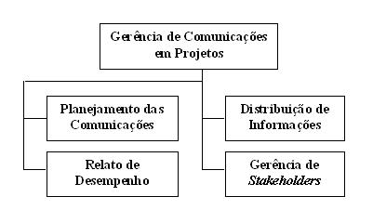
Figura 11 - Processos da Gerência de Comunicações PMBOK 3 ed.

O PMBOK entende a comunicação como elemento primordial para o sucesso do projeto e enfatiza seu planejamento como determinante para sua eficácia. Ele estabelece a área de conhecimento Gerenciamento das Comunicações como constituída dos processos “Planejamento das Comunicações” (grupo de processos Planejamento), “Distribuição da Informação” (grupo de processos Execução), “Relato de Desempenho” e “Gerenciamento de Stakeholders” (grupo de processos Monitoramento e Controle). Todos esses são processos relacionados com as habilidades gerais de comunicação e estreitamente relacionados às habilidades gerais de gerenciamento utilizadas pelo gerente de projetos cotidianamente (Heldman, 1995). Eles visam garantir que todas as informações do projeto sejam cronológica e corretamente geradas, coletadas, armazenadas, disponibilizadas e descartadas.
A finalidade do processo “Planejamento das Comunicações” é a identificação pró-ativa das necessidades de informações e comunicações dos stakeholders (Galvão, 2006). A identificação dessas necessidades e determinação de como atendê-las adequadamente é vital para o projeto. O planejamento deve responder às perguntas sobre a distribuição da informação: “quem” e “o quê” precisa, “quando” será necessária, “como” será fornecida, “por quem” será distribuída, com que método e quão freqüentemente (Mulcahy, 2005). O PMBOK Terceira Edição sugere que este trabalho seja realizado de uma maneira estruturada, sendo necessário analisar e compreender os fatores ambientais da organização (como cultura e padrões), os processos organizacionais (processos e procedimentos para condução do trabalho e comunicações, registros históricos de projetos anteriores, lições aprendidas e outras informações armazenadas), declaração de escopo do projeto e o plano de gerência do projeto. Esses constituem as entradas do planejamento. Como ferramentas e técnicas recomendadas para o planejamento das comunicações, temos a análise dos requisitos de comunicação dos stakeholders e a análise dos fatores tecnológicos que podem afetar as comunicações (Galvão, 2006). A prévia identificação de todos os stakeholders, com suas expectativas e requisitos determinados, incluindo aí as necessidades de comunicação (e não apenas sobre as funcionalidades do produto) é condição obrigatória. A interação comunicativa entre o time do projeto e outros stakeholders precisa ser planejada. O planejamento das comunicações deve cobrir o fluxo informacional nas diversas direções possíveis para o projeto (Figura 12) (Mulcahy, 2005).

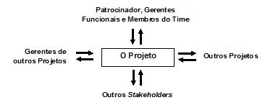
Figura 12 - Fluxos de Comunicação em Projetos.
Para uma comunicação efetiva, o planejamento da comunicação deve considerar fatores como a educação, experiência, linguagem e cultura do receptor da mensagem. O método de comunicação e a tecnologia (face a face, telefone, fax, e-mails, reuniões, etc.) a serem utilizados para enviar a mensagem devem ser escolhidos cuidadosamente e de acordo com a situação (ver Tabela 1).

Método de Comunicação | Exemplos de quando utilizar
Formal e escrito | Problemas complexos, planos de gerenciamento de projetos, Project charter, comunicações sobre longas distâncias
Formal e verbal | Apresentações e palestras
Informal e escrito | Memos, e-mail e notas
Informal e verbal | Reuniões e conversas
Tabela 1 - Método de comunicação e uso.

A “Distribuição da Informação” envolve executar o plano de gerenciamento das comunicações e também criar relatórios fornecendo informações não planejadas. Na execução das comunicações realizada nesse processo, o gerente põe em prática os conceitos relacionados às técnicas e ferramentas comunicativas já descritas no planejamento das comunicações (Mulcahy, 2005). Entre as informações a serem distribuídas, o PMBOK destaca as lições aprendidas. Elas devem cobrir os aspectos técnicos do projeto, gerenciamento do projeto, comunicação e liderança da gerência do projeto. Todo esse conhecimento precisa ser incluído nos ativos do processo organizacional, tanto os erros como os acertos. Sem completar as lições aprendidas, um projeto não pode ser considerado completo e a melhoria contínua do processo de gerenciamento de projetos não é possível (Mulcahy, 2005). As lições aprendidas devem ser compartilhadas com outros projetos à medida que são criadas, como parte das atividades de distribuição da informação do projeto. Além da equipe e do gerente do projeto, os stakeholders, vendedores e clientes participam da geração das lições aprendidas. Percebe-se aqui que o gerente do projeto deve ter a habilidade de envolver a todos como colaboradores efetivos do projeto para o enriquecimento do conjunto de lições aprendidas gerado. Para tal, habilidades de comunicação e liderança são importantes. Em particular, o processo de “Distribuição da Informação” é o único da área de conhecimento Gerência da Comunicação do PMBOK Terceira Edição em que as habilidades de comunicação são explicitamente citadas como ferramentas e técnicas.
O processo de “Relato de Desempenho” coleta dados de desempenho e os envia aos stakeholders de acordo com os tipos de informação e o nível de detalhamento exigido por eles (Mulcahy, 2005). É portanto, um caso especial de distribuição de informação do projeto. Pode incluir: relatórios de status, progresso, tendência, previsões, variação, valor agregado, lições aprendidas. É importante observar que o desempenho é mensurado contra o conjunto de baselines de medida de desempenho do plano de gerenciamento do projeto, relativas a custo, cronograma, escopo e qualidade. Os relatórios de desempenho orientam as ações corretivas, sejam do time ou do patrocinador, presentes ou futuras. Outros relatórios podem incluir informações sobre risco e outras áreas de conhecimento. Destaca-se a necessidade de os recebedores dos relatórios fornecerem o adequado feedback. Caso o gerente de projetos não realize habilidosamente as comunicações exigidas nestas atividades, pode haver repercussões negativas no andamento do projeto, tais como baixa motivacional do time, sonegação de informações importantes a posteriori, tomada equivocada de decisões, entre outras.
“Gerenciamento de Stakeholders” é uma função de comunicações onde as necessidades dos stakeholders precisam ser continuamente verificadas, consideradas e resolvidas ao longo da vida do projeto (Mulcahy, 2005). Nesse sentido, as ações gerenciais devem ser proativas, de modo a conduzir os stakeholders a sentirem-se valorizados e considerados, contribuindo para manter com eles os canais de comunicação abertos para importantes informações, tais como mudanças potenciais, riscos adicionais, entre outras. Além das habilidades de gerenciamento, é importante a escolha adequada de métodos e tecnologias de comunicação a serem empregados. O log de questões (ou registro de problemas) é uma ferramenta que registra as questões a serem resolvidas no projeto e ajuda a gerenciar os stakeholders (além do próprio time). Esta ferramenta comunica às pessoas que suas necessidades serão consideradas, mesmo que depois de serem levantadas (Mulcahy, 2005). Sua utilização favorece a manutenção da motivação e envolvimento com o projeto, cabendo ao gerente do projeto controlar as questões de modo a não causarem impacto. No gerenciamento dos stakeholders, o gerente de projetos deve estar especialmente atento para evitar os bloqueadores de comunicação efetiva, tais como: barulho, distância, codificação inadequada de mensagens, hostilidade, linguagem inadequada, não observância de questões culturais, frases com “isto é uma má idéia”, etc. O processo de gerenciar stakeholders também possui como saídas os pedidos de mudanças aprovados e as ações corretivas aprovadas através do processo de controle de mudanças integrado. Falhas nessa comunicação podem resultar em mal entendidos e sentimento de desvalorização por parte dos stakeholders, entre outros problemas.
    - Repercussão das Comunicações nas Áreas de Gerenciamento de Projetos
Sem informação confiável, no tempo e modo adequados, a tomada de decisões fica seriamente prejudicada, quando não inviável, acarretando o acúmulo dos problemas em detrimento de suas soluções, o que traz repercussões negativas para o projeto (Galvão, 2006), tais como problemas de cronograma, custos não previstos devido a retrabalhos, problemas com riscos não corretamente identificados, entre outros. Além disso, afeta a moral da equipe, refletindo no nível de produtividade e cooperação.
Há consenso no entendimento de que muitos problemas no ambiente de projetos estão diretamente relacionados à comunicação. Esta percepção, entretanto, não se traduz no correto planejamento e tratamento das comunicações nos projetos. Tal afirmação é apoiada nos resultados das pesquisas no Brasil e no mundo, como mostra a sessão 4.4. Provavelmente a negligência com que as comunicações são tratadas nos projetos de software tem raiz na predominância do paradigma da racionalidade técnica na área de desenvolvimento de software (ver sessão 3.9).

As Comunicações e os Métodos Ágeis
Comunicação eficaz é um fator crítico para o sucesso de Modelagem Ágil. A necessidade de se comunicar efetivamente é subjacente ao desenvolvimento de software, às operações e ao suporte (Ambler, 2007).
Alistair Cockburn descreve vários modos de comunicação que podem ser aplicados no desenvolvimento ágil de software. A figura abaixo mostra uma comparação entre a efetividade dos modos de comunicação e a riqueza do canal de comunicação empregado.

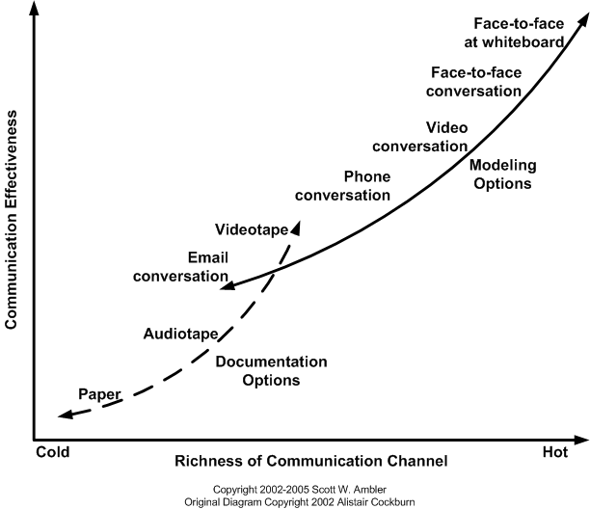
Figura 13 - Modos de Comunicação.
O arco “Documentation Options” relaciona as opções de comunicações para as ações de documentar (“Paper” no gráfico inclui papéis e meios eletrônicos cujo conteúdo pode ser convertido em papel). O arco “Modeling Options” diz respeito às opções de comunicações para as ações de modelagem.
Segundo Cockburn, os modos de comunicação mais efetivos são os face a face, especialmente se reforçados por um meio compartilhado de modelagem como um Plain Old Whiteboard (POW), flip chart, papel ou índex cards. Quando estas duas condições não ocorrem, há perda de efetividade. Isto é corroborado no gráfico exibido, onde os canais de comunicação mais “frios”, isto é, relacionados a uma menor “proximidade” física, correspondem a uma comunicação menos efetiva e mais pobre. Por outro lado, os canais de comunicação ligados às opções de modelagem viabilizam a capacidade de resposta às questões em tempo real, sendo este o ponto de distinção entre as duas curvas. A resposta imediata possibilita maior rapidez e confiabilidade na verificação de que o receptor entendeu bem a informação.
Os valores de efetividade relativos das opções apresentadas no gráfico são situacionais. Por exemplo, há determinadas condições em que uma comunicação através de vídeo-conferência pode ser mais efetiva que uma comunicação face a face. Isto é, o modo de comunicação deve ser escolhido conscientemente e de acordo com a situação.
É necessário estar preparado para variar a estratégia de comunicação empregada ao longo da vida do projeto, sempre observando a dinâmica da equipe envolvida. Para isto, as comunicações no projeto devem ser avaliadas periodicamente, pelo menos ao fim de cada iteração durante o processo de melhoria retrospectiva.
    - Fatores que afetam as comunicações em projetos de software
Entre os diversos fatores que afetam as comunicações, Scott W. Ambler destaca (Ambler, 2007):
- Proximidade Física: pessoas podem estar trabalhando na mesma estação de trabalho, aos pares, ou em prédios separados. Maior proximidade física normalmente favorece as oportunidades para comunicação.
- Proximidade Temporal: pessoas trabalhando em fusos horários diferentes ou com rotinas de trabalho não compatíveis têm maior dificuldades para comunicação.
- Empatia: segundo Cockburn, quanto maior a empatia entre as pessoas, maior a quantidade e qualidade da informação comunicada e menos será ocultado. Para isso concorrem a confiança e o senso de comunidade partilhado. Entretanto, há outro viés: quando há um apreço excessivo, as pessoas podem recear ofender o outro ao discordar ou tomar iniciativas.
Obter informações indiretamente, através de conversas “captadas” de terceiros ou simplesmente percebendo o que acontece no ambiente, é uma oportunidade que ocorre quando há ambas as proximidades: física e temporal. Cockburn denomina isto comunicação osmótica e pode ser benéfico ou não.
    - Tecnologias de Comunicação
A recomendação para utilizar a tecnologia para comunicação efetivamente é: use as ferramentas mais simples. A tabela abaixo descreve diversas tecnologias de comunicação disponíveis (Ambler, 2007).

Tecnologia | Descrição
Ferramentas de modelagem colaborativa | Ferramenta CASE que permitem desenvolvedores trabalharem ao mesmo tempo em um modelo, atualizando-o em tempo real.
Ferramentas de escrita colaborativa | Processadores de texto que permitem a diversas pessoas a escrita simultânea de um documento em tempo real.
Ferramentas de discussão | e-mails, newsgroups, mailing lists, mensagem instantânea, salas de bate-papo que permitem transmissão de mensagens de texto e outros anexos entre pessoas.
Modelos inclusivos | Modelos que usam ferramentas e técnicas simples que os stakeholders podem facilmente aprender e adotar.
Vídeo pessoal | Câmera e software instalados na estação de trabalho para permitir conversa entre pessoas.
Ferramentas de controle de versão | Ferramentas de software para gerenciar versões de artefatos de projetos.
Ferramentas de reunião virtual | Ferramentas que permitem comunicação entre diversas pessoas em diferentes localizações físicas.
Tabela 2 - Tecnologias de comunicação.
    - Efetividade na Comunicação em Projetos com Métodos Ágeis
Comunicação aberta e honesta é um importante princípio de modelagem ágil e imprescindível para as comunicações serem efetivas. Para Scott W. Ambler (2007), comunicação efetiva num projeto é possível apenas se as pessoas envolvidas estiverem empenhadas em trabalhar conjuntamente e levar o trabalho a um bom termo, o que se concretiza em atitudes produtivas. Este princípio por sua vez se origina no valor de humildade, onde se acredita que todos podem aprender com todos. Essa crença deixa as pessoas mais receptivas para a comunicação.
Por outro lado, bons comunicadores entendem o compartilhamento de informações como uma meta e uma via de mão dupla. Além disso, devem ter habilidade de escolher o modo correto de comunicação.
Finalmente, é necessária uma documentação positiva que traga benefícios reais ao projeto. Ela deve ser escrita somente quando é a melhor escolha e acrescenta o melhor valor possível ao projeto. Deve-se ter em mente que o fundamental é comunicação e não documentação.
    - Documentação
Contrariando a tendência de se imaginar que os praticantes de metodologias ágeis não investem em documentação, no survey “Modeling and Documentation” (Ambler, 2008), Scott Ambler concluiu que as equipes foram tão ágeis quanto às tradicionais em escrever documentação para entrega, tais como manuais de utilização, documentação de operações, entre outras.
A figura abaixo resume os resultados relativos à documentação fornecida. Esta conclusão é interessante, uma vez que se trata do uso de um meio formal de comunicação e põe em dúvida uma afirmação largamente difundida.
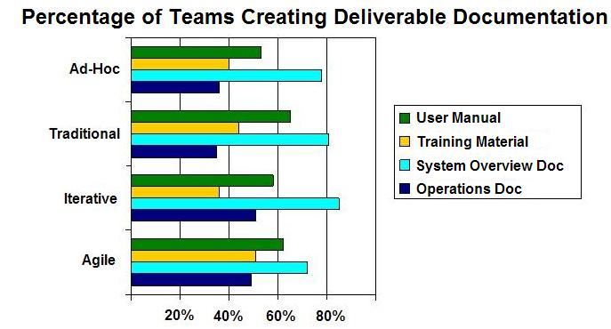
Figura 14 - Criação de documentação a ser fornecida.
    - SCRUM
Scrum é uma metodologia ágil de gerenciamento de projetos. É inteiramente complementar ao XP (eXtreme Programming), que é uma metodologia de engenharia ágil (Waters, 2008). Ambos compartilham os mesmos valores e princípios descritos no Manifesto Ágil, apesar de tratarem de aspectos diferentes de desenvolvimento de software. Portanto, os aspectos tratados na sessão “Comunicação em Metodologias Ágeis” são plenamente aplicáveis.
Explicitamente Scrum promete ser um caminho para melhorar as comunicações e maximizar a cooperação. Entre as técnicas de comunicação empregadas, por exemplo, está a prática de reuniões diárias de quinze minutos, onde são respondidas as perguntas: "o que você fez desde a última reunião de Scrum?"; "você está com alguma dificuldade?" e "o que você fará antes da próxima reunião?"
Outros aspectos do Scrum que afetam as comunicações e que são explicitamente declarados:
- É uma abordagem baseada em time.
- É um processo que controla o caos de conflitos de interesses e necessidades.
- Preocupa-se em ser um caminho para os envolvidos se sentirem bem em relação ao trabalho produzido.
O gerenciamento está diariamente envolvido com o Scrum. Deve-se ouvir atentamente os membros da equipe, identificar e criar propensão para solucionar problemas. É necessário utilizar habilidades comunicativas que estão ligadas aos canais “quentes” de comunicação, que possibilitam respostas em tempo real.

As Comunicações e o Gerenciamento de Projetos no Brasil e no Mundo
As pesquisas revelam: os gestores já percebem a comunicação deficiente como uma das principais causas de problemas nos projetos. Entretanto, elas também revelam a negligência no gerenciamento das comunicações. Para ilustrar esta afirmativa, abordaremos a pesquisa realizada pelo PMI-BR em vários estados brasileiros no ano de 2007.
O recente “5º Estudo de Benchmarking em Gerenciamento de Projetos do Brasil” foi realizado pelo PMI-BR (Project Management Institute Brasil) com profissionais de 184 importantes empresas do Brasil (como Petrobrás, Nestlé, Vale, Votorantim, Lojas Renner, Natura, Gerdau, IBM, HP e BNDES). Ele apresenta o posicionamento dessas empresas em relação às práticas de gerenciamento de projetos (Aquisição, Integração, Riscos, Recursos Humanos, Qualidade, Comunicação, Custo, Escopo e Prazo).
A tabela abaixo faz um apanhado dos resultados relevantes para nossa pesquisa. Percebe-se que, apesar de Comunicação ser a segunda habilidade mais valorizada (perde apenas para Liderança), ela é apontada como a maior deficiência dos gerentes. Além disso, é apenas a quarta colocada entre os aspectos considerados no planejamento de projeto. Além disso, Comunicação aparece como o segundo problema mais freqüente em projetos. Isto se torna ainda mais relevante quando consideramos que comunicação pode colaborar com os dois outros fatores que aparecem em primeiro e terceiro lugares na pesquisa, respectivamente o não cumprimento de prazos e mudanças de escopo constantes.

Habilidades mais valorizadas no Gerente de Projetos | - Liderança (89%)  - Comunicação (78%)  - Conhecimento em Gerência de Projetos (75%)
Deficiências Observadas em Habilidades nos Gerentes de Projetos | - Comunicação (53%)  - Gerenciamento de Conflito (42%)  - Capacidade de Integrar as partes (35%)
Aspectos considerados no Planejamento de Projeto | - Prazo (89%)  - Escopo (89%)  - Custo (76%)  - Comunicação (67%)
Problemas mais freqüentes | - O não cumprimento de prazos (66%)  - Problemas de comunicação (64%)  - Mudanças de escopo constantes (62%)
Tabela 3 - Resultados "5º Estudo de Benchmarking em Gerenciamento de Projetos do Brasil".
Por outro lado, considerando os resultados da edição de 2005 dessa pesquisa (3º Estudo de Benchmarking em Gerenciamento de Projetos do Brasil, 2005), podemos comemorar algumas evoluções (Galvão, 2006):

 | Estudo 2005 | Estudo 2007
Aspectos considerados no Planejamento de Projeto | Comunicação (8º lugar, 37%) | Comunicação (4º lugar, 67%)
Problemas mais freqüentes | Problemas de comunicação (2º lugar, 71%) | Problemas de comunicação (2º lugar, 64%)
Tabela 4 - Comparativo 3º e 5º Estudos de Benchmarking em Gerenciamento de Projetos do Brasil.

No mundo, a situação não é substancialmente diferente. A revisa “PM Network”, edição de setembro de 2005 (do PMI), cita um estudo com gerentes de TI conduzido pela fabricante de hardware e integradora francesa BULL, a qual apontou a “má comunicação entre as partes interessadas” como a principal causa em 57% dos casos de falhas em projetos (Galvão, 2006).

Considerações Finais
Comunicação é um tema que ultrapassa o escopo de gerência de projetos. Ela tem uma dimensão humana muito mais complexa que a dimensão técnica. Fatores ambientais e individuais interferem na efetividade das comunicações e nem sempre de maneira explícita.
Os problemas podem ocorrer em quaisquer das fases do processo de comunicação e prejudicar sua efetividade. Neste cenário, emissor e receptor são co-responsáveis por assegurar que a mensagem foi realmente entendida. Isto deve ser considerado no planejamento das comunicações, a fim de que sejam selecionados os métodos mais adequados para a codificação e transmissão das informações para cada tipo de stakeholder e que seja garantido um ambiente positivo para interações humanas. Em síntese, comunicação deve ser percebida e tratada como um processo que envolve no mínimo duas pessoas e cujo sucesso depende do empenho de todos os atores envolvidos.
A pouca ou inadequada ênfase que é dada ao desenvolvimento e utilização das habilidades de comunicação pode ser ilustrada pela área de conhecimento Gerência da Comunicação do PMBOK Terceira Edição. Nela, apenas o processo de “Distribuição da Informação” traz as habilidades de comunicação (Communications Skills) explicitamente citadas entre as ferramentas e técnicas para realização do processo. Particularmente em projetos de software, devido ao predomínio do paradigma da racionalidade técnica, onde as ações profissionais são pautadas pelas teorias técnicas, as questões interpessoais, sócio-ambientais, são pouco enfatizadas e em geral não são desenvolvidas as habilidades necessárias para enfrentá-las. Assim, seja por falta de habilidade adequada para identificá-las e tratá-las adequadamente, seja por dimensionar mal sua importância, os gerentes de projetos acabam tendo seus esforços minados de gerenciar as comunicações efetivamente. Portanto, é necessário entender que as teorias técnicas e as teorias interpessoais se complementam e que é importante desenvolver as habilidades individuais de comunicação, e não apenas as habilidades técnicas.
A boa notícia é que comunicação, apesar de ser uma área complexa e de reconhecida importância para o sucesso dos projetos, não é um processo oneroso. Cabe aos gerentes de projeto investir atenção e tempo neste processo, nele aplicando o velho e bom ciclo PDCA: planejar, executar, checar e agir. Finalmente, o princípio da qualidade total de que todos são responsáveis pela qualidade é bem adequado às comunicações, no sentido de que todos são responsáveis pela efetividade das comunicações.

A seguir apresentamos quadros resumos dos conceitos apresentados:

- Consolidação da abordagem da comunicação pelos vários modelos no contexto do desenvolvimento de projetos de SW:

Comunicação | P-CMM | PMBOK | Ágeis
Tratamento de questões críticas relacionadas a pessoas | X |  | X
Estabelece um adequado fluxo de informações | X | X | X
Assegura que a força de trabalho tenha as habilidades necessárias para compartilhar informações | X |  | X
Aborda informação e motivação | X |  | X
GP como autoridade máxima para estabelecer comunicação no projeto |  | X
Comunicação como forma para Solução de problemas, de conflitos, e a tomada de decisão. | X | X | X
Trabalha o método de comunicação |  | X | X
Tabela 5 - Abordagem da comunicação versus modelos.

- Atuação dos fatores humanos e organizacionais que podem interferir na efetividade das comunicações, facilitando ou dificultando:

Fatores | Facilita | Dificulta
Familiaridade | +
Proximidade física | +
Proximidade hierárquica | +
Cultura individual | ? | ?
Cultura Organizacional | ? | ?
Arranjo físico do ambiente | ? | ?
Reuniões com muitos participantes |  | ++
Reuniões |  | +
Tabela 6 - Fatores humanos e organizacionais e efetividade.

“?” Indica que pode facilitar ou dificultar.
“+” Indica que o fator atua conforme a coluna especifica.

- Comparativo das características de organizações hierárquicas e orgânicas:

Características | Hierárquicas | Orgânicas
Padrão de Comunicações e Relações | Impessoais e Restritas | Abertas e Flexíveis
Sentido predominante | Vertical | Multidirecional
Papel do gerente | Crítico | Influente
Previsibilidade | Alto controle | Baixo controle
Tabela 7 - Organizações hierárquicas versus orgânicas.

- Pontos fracos do padrão de comunicação hierárquico:

Padrão Hierárquico | Efeitos
O “chão de fábrica” trabalha apenas com dados suficientes para suas tarefas atuais e não são esperadas contribuições adicionais. | - Na melhor hipótese a organização falha em obter o completo potencial dos empregados;  - Na pior, a maioria está alienada.
Padrão de comunicação fixo e rígido. | - Pode resultar em um monitoramento falho  - Talvez ignorar mudanças.  - Gerenciamento corre forte risco de isolamento.
Tabela 8 - Pontos fracos do padrão hierárquico.

Referências
Ambler, Scott W. (2001-2007), “Communication on Agile Software Projects”. Disponível em: http://www.agilemodeling.com/essays/communication.htm, acessado em novembro de 2008.
Ambler, Scott W. (2008), “Modeling and Documentation Practices on IT Projects Survey”. Disponível em: http://www.ambysoft.com/surveys/modelingDocumentation2008.html, acessado em novembro de 2008.
Argyris, Chris e Bartolomé, F. e Rogers, C.R. e outros (1999), “Comunicação Eficaz na Empresa – Como melhorar o fluxo de informações para tomar decisões corretas”, Harvard Business Review Book, ed. Campus.
Argyris, Chris (1973), “Intervention Theory – A Behavorial Science View”, Addison-Wesley, 1970. 2ª Impressão, 1973.
Argyris, Chris e Schön, Donald A (1996), “Organizational Learning II -Tehory, Method, and Practice”, Addison Wesley.
Argyris, Chris e Schön, Donald A. (1974), “Theory in Practice - Increasing Professional Effectiveness”, Jossey-Bass Publishers.
CMU/SEI (2001), “People Capability Maturity Model P-CMM”. Disponível em: http://www.sei.cmu.edu/publications/documents/01.reports/01mm001.html.
David, Werner (1995), “Managing Company-Wide Communication”, Chapman&Hall.
Davis, Keith e Newstrom, John W. (1992), “Comportamento Humano no Trabalho”, vol. 2. Pioneira Administração e Negócios.
Galvão, Márcio. Planejamento de Comunicações em Projetos. Revista Mundo PM, número 06, dezembro de 2006, página 70.
Heldman, Kim (1995). “Gerenciamento de Projetos”, Chapman&Hall.
Martins, José Carlos Cordeiro (2002), “Gestão de projetos de desenvolvimento de software (PMI-UML)”, Brasport.
Mulcahy, Rita (2005), “PMP Exam Prep for the PMBOK Guide – Third Edition”, RMC Publications, Inc.
Pfeiffer, Peter (2006), Facilitação de Projetos: Conceitos e técnicas para alavancar equipes, editora Brasport.
PMI. A Guide to Project Management Body of Knowledge (PMBOK Guide). Third Edition, Project Management Institute.
PMI-BR. Project Management Institute Brasil. 5º Estudo de Benchmarking em Gerenciamento de Projetos do Brasil, 2007.
Disponível em: www.pmi.org.br (último acesso em 16/11/2008).
PM Network, Without a Clue, seção “Deliverables”, página 16, junho de 2005, Project Management Institute.
Robbins, Stephen P. (1997), “Essentials of Organizational Behavior”, 5º edição. Editora Prentice Hall.
Robbins, Stephen P, (2003), ”A verdade sobre gerenciar pessoas... e nada mais que a verdade”. Editora Prentice Hall.
Rogers, Carl R. e Roethlisberger, F. J. (1999), “Comunicação Eficaz na Empresa”, Harvard Business Review Book, 4ª Edição, Editora Campus, Artigo: Barreiras e Portas para a Comunicação.
Santana, André Felipe Lemos (2007), “Problemas em Iniciativa de Melhoria de Processos de Software sob a Ótica de uma Teoria de Intervenção”, Cin/UFPE.
Schön, Donald A (2000), “Educando o Profissional Reflexivo – um novo design para o ensino e a aprendizagem”, Artes Médicas Sul.
Seaman, C. B. e Basili, V. R. (1997), “Communication and organization in software development: An empirical study”, IBM Research Journal. Disponível em: http://www.research.ibm.com/journal/sj/364/seaman.html (último acesso em 06/11/2008).
Valença, Antônio Carlos (1997), “Eficácia Profissional”, Rio de Janeiro: Qualitymark.
Waters, Kelly (22/04/2008), “eXtreme Programming Versus Scrum”. Disponível em: http://www.agile-software-development.com/2008/04/extreme-programming-versus-scrum.html (último acesso em 16/11/2008).

